---
title: 低代码平台文档中心
source: https://xft-demo.cmburl.cn/XFTPRO-DOCS/editor/events
category: 高级
sub_category: 编辑器
route: editor/events
---

低代码平台文档中心
> 📄 源页面: [https://xft-demo.cmburl.cn/XFTPRO-DOCS/editor/events](https://xft-demo.cmburl.cn/XFTPRO-DOCS/editor/events)
---
高级事件触发器事件动作是指用户在进行应用界面操作时，跟随用户行为所触发的事件及其引起的一些列后续动作。平台提供了可视化模式与代码模式，用户操作后的事件动作逻辑既可以点击配置触发器的方式配置动作，也可以使用编写 javascript 代码的模式进行组合编排。支持原生用户手写的 javascript 逻辑触发，同时内置了一些常用高频动作。

可视化模式#可视化模式

更新数据域#更新数据域
点击事件面板中的更新数据域选项
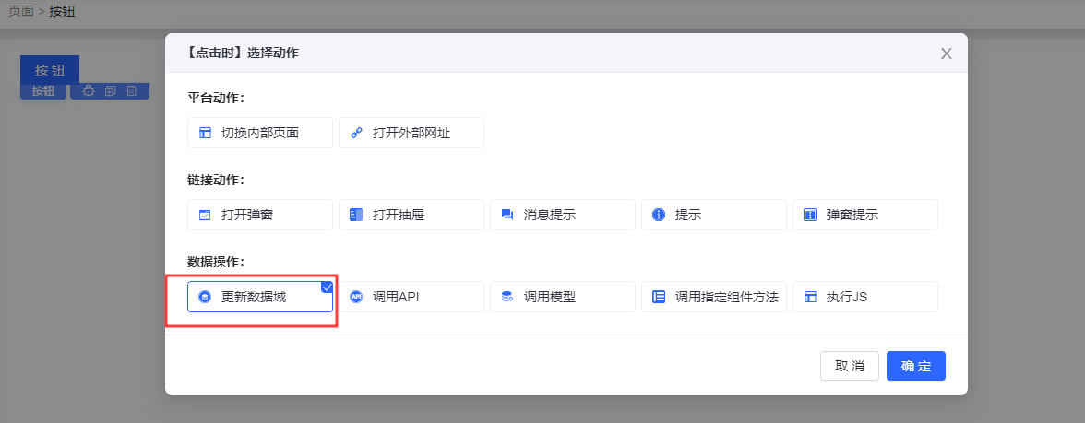
图：img_0001_9e87ff.png
在右侧的配置面板中配置对应的参数
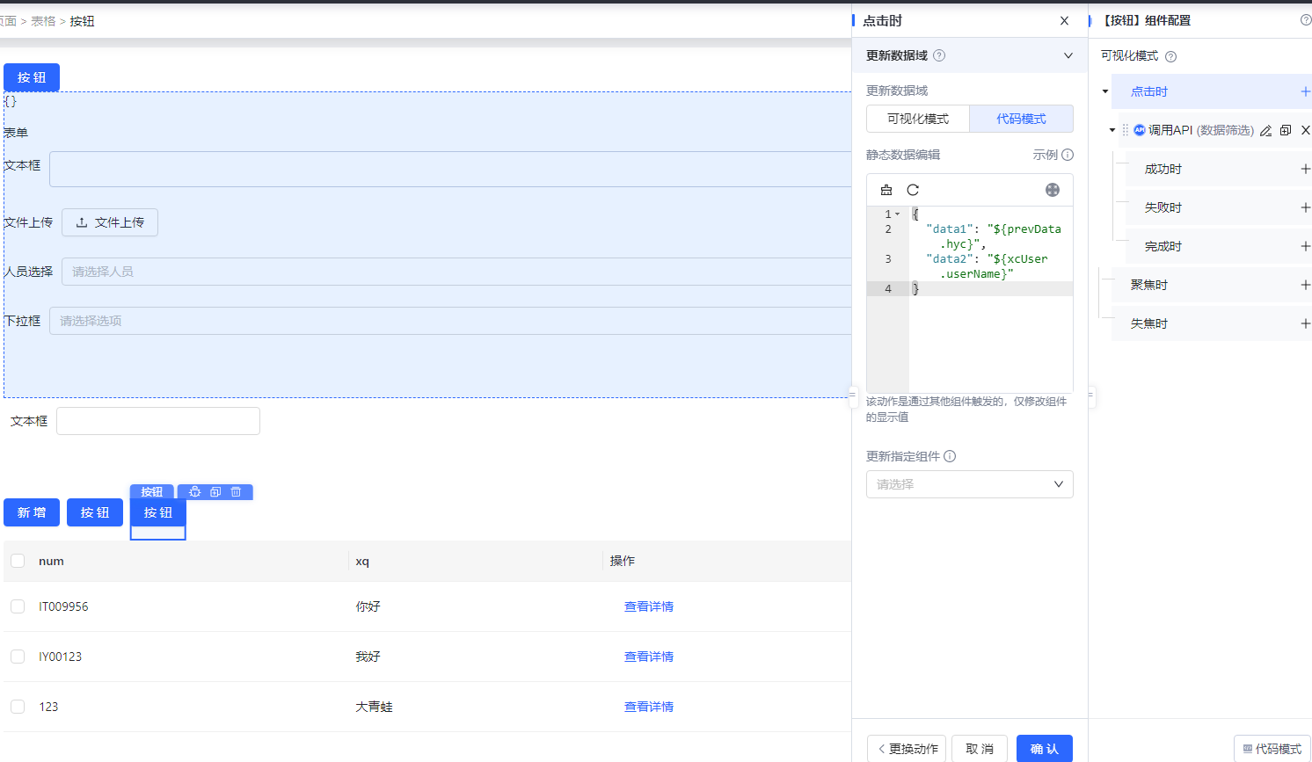
图：img_0002_e817cb.png
首先需要选择更新数据的来源是否为上个动作节点的数据，如上个节点为调用 API 等，该节点动作执行完毕后会有返回数据，在更新数据域的节点就可以选择是否使用上个节点动作返回的数据。需要更新的数据值为 key: value 对象形式，当某个 key 对应的 value 需要是变量时，该键名需要调整为”$$key“这种形式，$$标识了这个键会使用变量，其值则为模板表达式，与基座 schema 语法保持一致。当用户需要用到上个节点返回的数据时，如上个节点的动作有事件返回，可以在上下文数据中访问上个节点返回的结果。
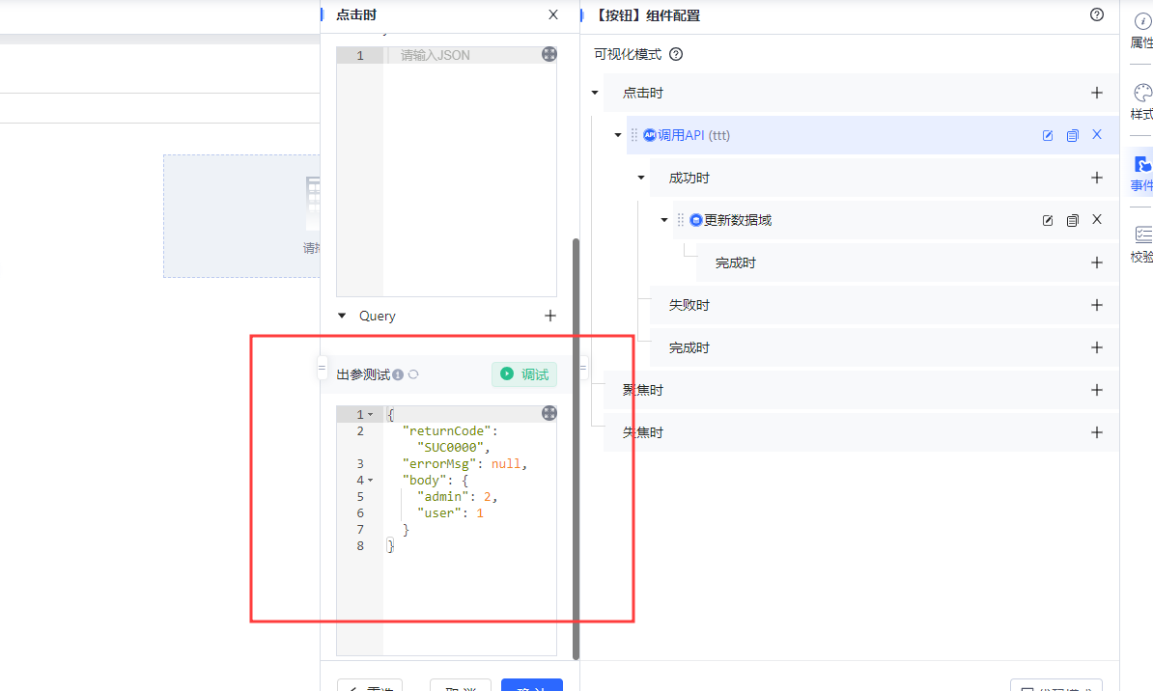
图：img_0003_87579e.png
如上图接口返回的数据结构，那在更新数据域中的表达式中就可以在上下文数据中进行结果访问。
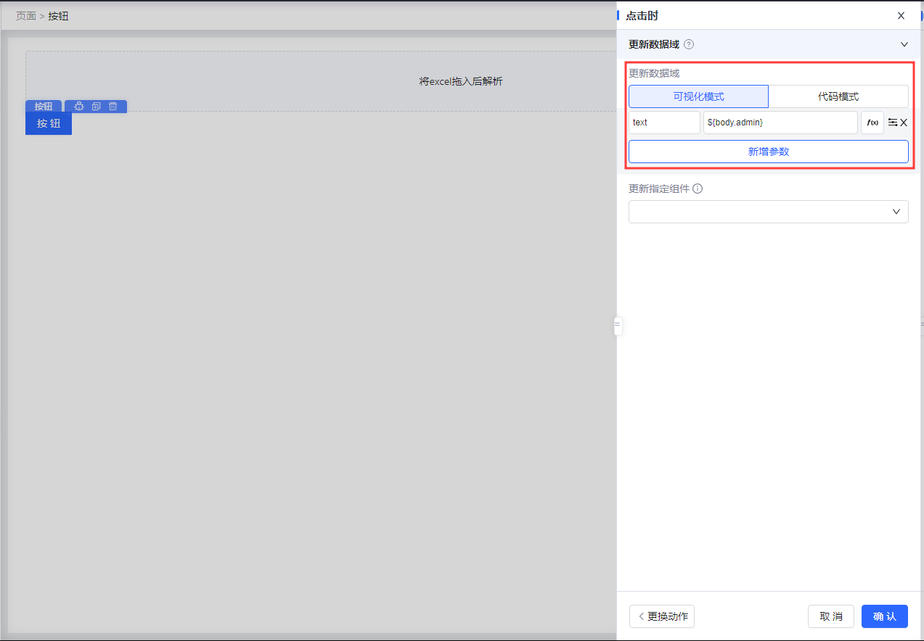
图：img_0004_2c913f.png
或者切换代码模式
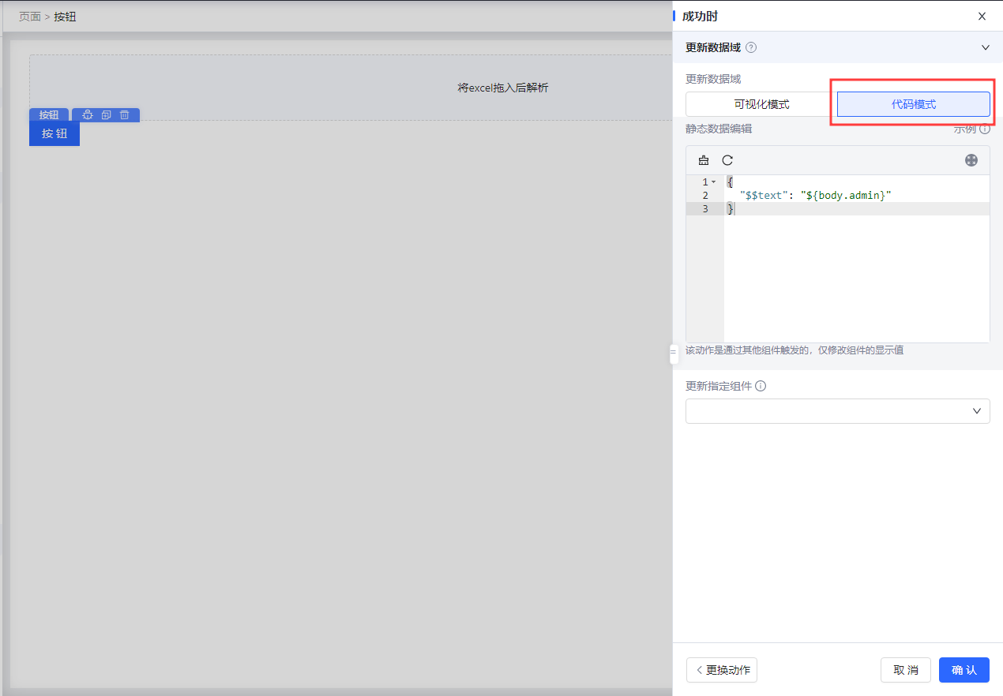
图：img_0005_ec49ac.png
当用户选择指定数据域时，数据则被更新中具有该数据域名称（storeName）的组件当中去，否则默认更新至该组件能访问到的最近的数据域。

打开弹窗（仅 PC 端）#打开弹窗仅-pc-端
点击事件面板中的打开弹窗选项
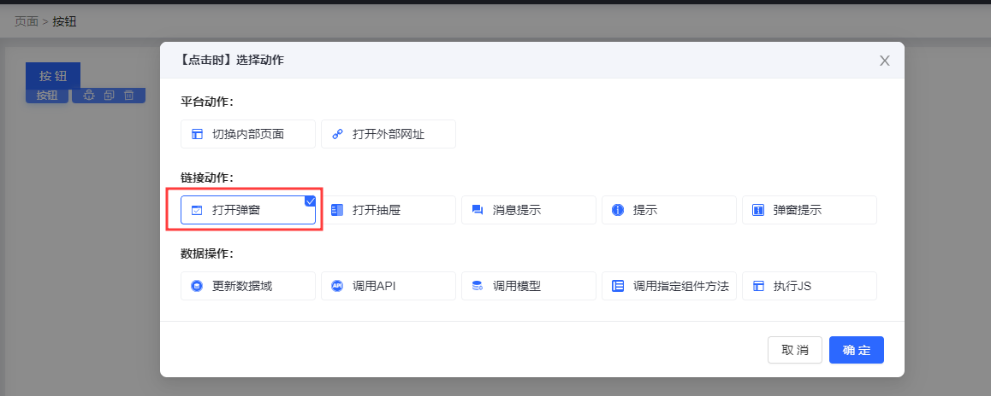
图：img_0006_3e5da2.png
在右侧弹出的事件面板中配置弹窗中显示的内容，可给弹窗取名标记。
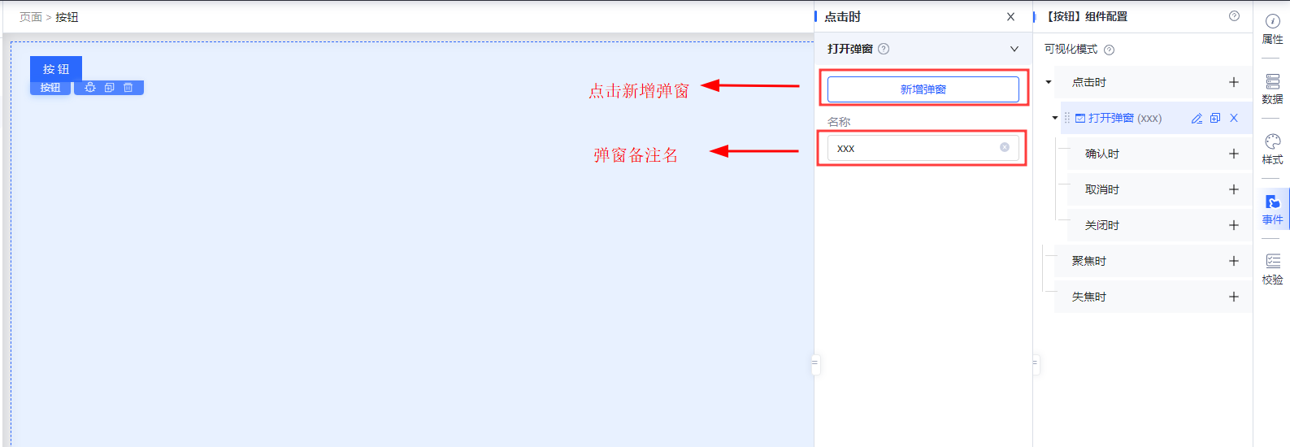
图：img_0007_c67c79.png
点击配置弹窗时会弹出子编辑器，用户可在子编辑器中配置弹窗，其配置方法与组件弹窗相同，弹窗内部的添加的组件也可配置对应的事件
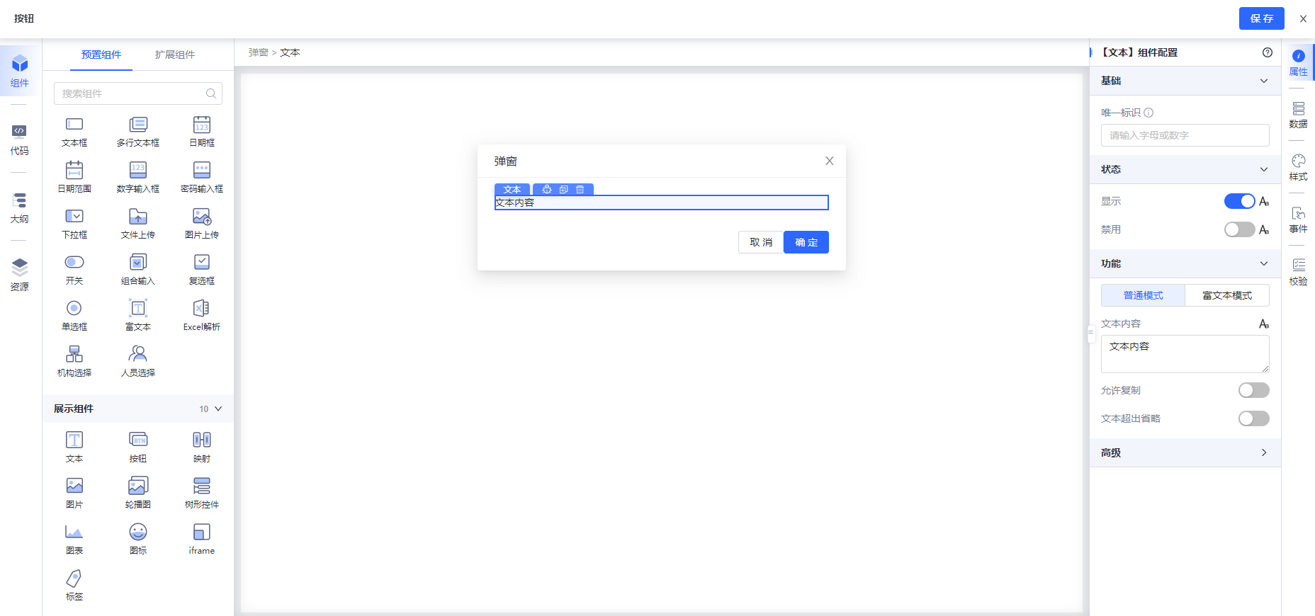
图：img_0008_95a7bd.png
弹窗配置完毕后可点击子编辑器右上角的保存来保存配置。配置完毕之后可以配置弹窗出现后的后续操作，如点击弹窗确定按钮时、点击取消按钮时、点击关闭按钮时。
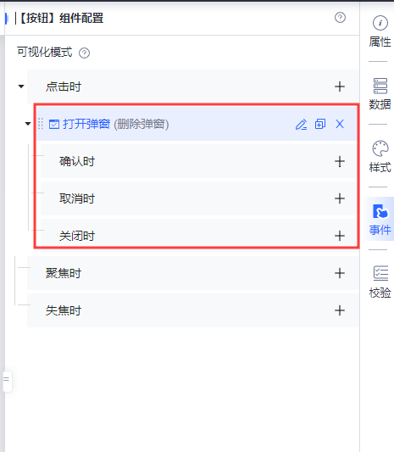
图：img_0009_685d3a.png
在事件树中打开弹窗的后续的事件钩子中可以配置接下来的触发动作，如在打开弹窗动作的确认时事件中配置消息提示，则用户在点击弹窗确认按钮后会弹出消息提示。

打开抽屉#打开抽屉
点击事件面板打开抽屉选项
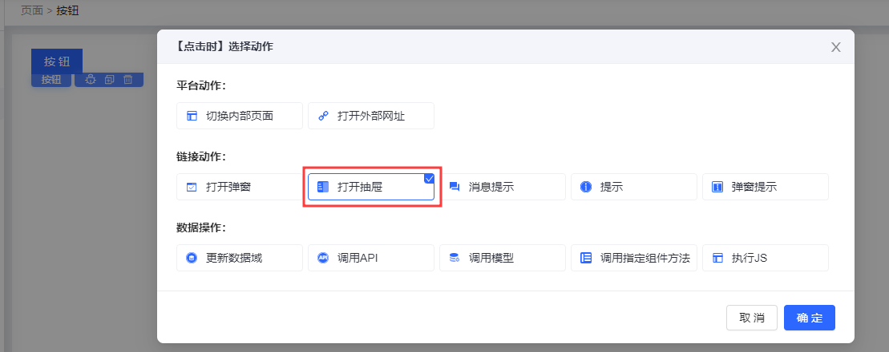
图：img_0010_a37ed6.png
在右侧弹出的事件面板中配置抽屉中显示的内容，可给抽屉取名标记，设置抽屉的弹出方向。如选择方向为左的话则抽屉从页面左侧弹出。
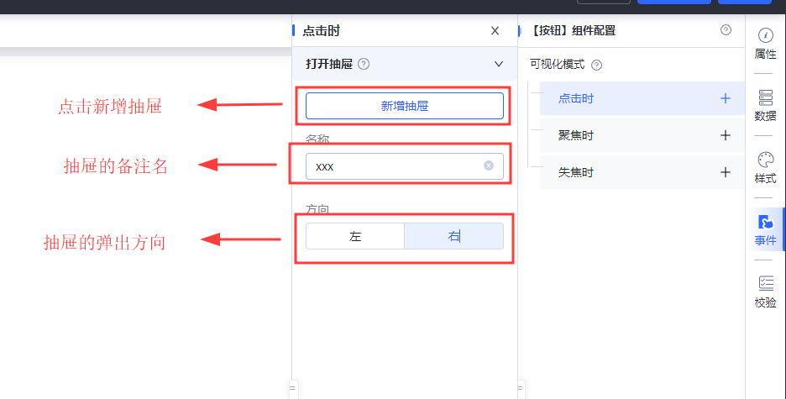
图：img_0011_1a87fa.png
点击配置抽屉时会弹出子编辑器，用户可在子编辑器中配置抽屉，配置方法与组件抽屉相同，抽屉内部的添加的组件也可配置对应的事件。
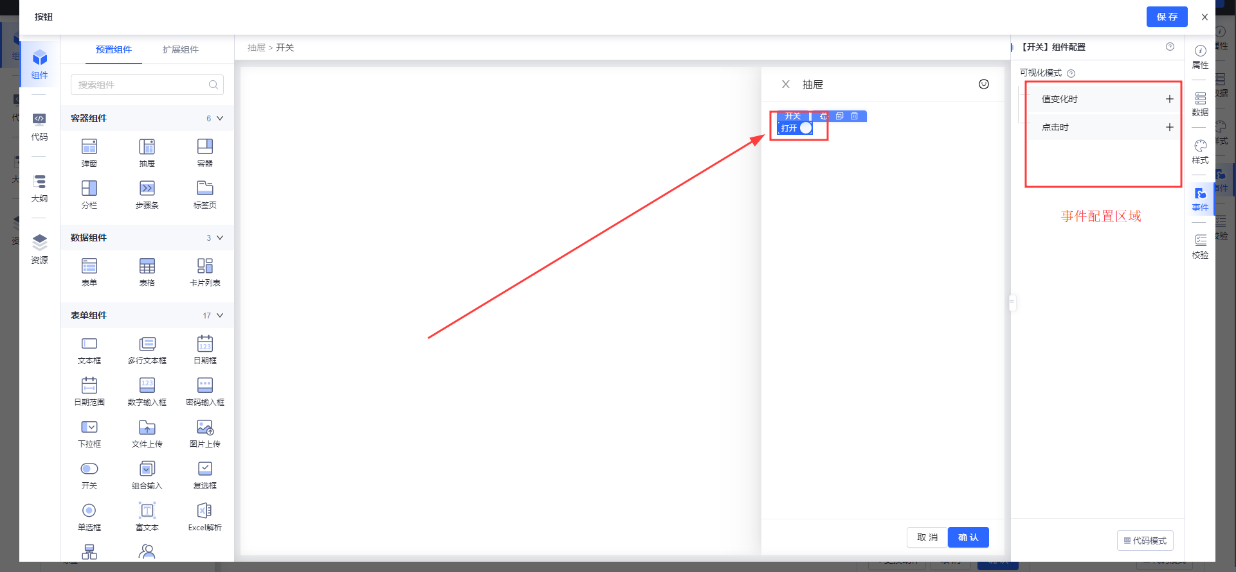
图：img_0012_976418.png
同样抽屉配置完毕后可点击子编辑器右上角的保存来保存配置。配置完毕之后可以配置抽屉出现后的后续操作，如点击抽屉确定按钮时、点击取消按钮时、点击关闭按钮时。
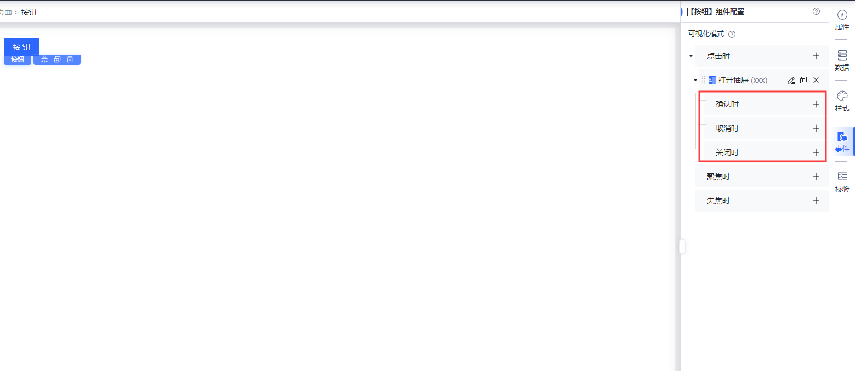
图：img_0013_5cebc2.png
在事件树中打开抽屉的后续的事件钩子中可以配置接下来的触发动作，如在打开抽屉动作的确认时事件中配置消息提示，则用户在点击抽屉确认按钮后会弹出消息提示。
移动端该动作不能配置抽屉的弹出方向，抽屉的弹出方向默认为自底部弹出，只可配置抽屉及其名称
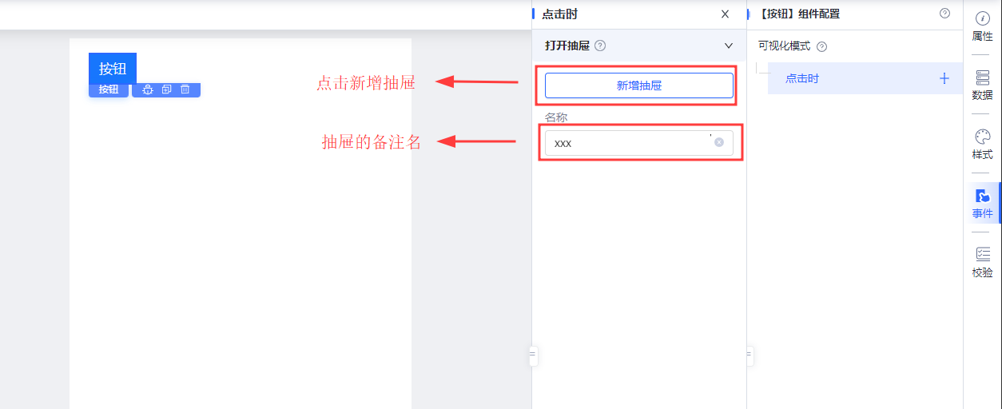
图：img_0014_b93bb0.png

调用模型#调用模型

选择数据库/模型表名#选择数据库模型表名
在模型开发功能处创建模型，填写模型名称和模型表名后，可在此处选择数据库/模型表名。
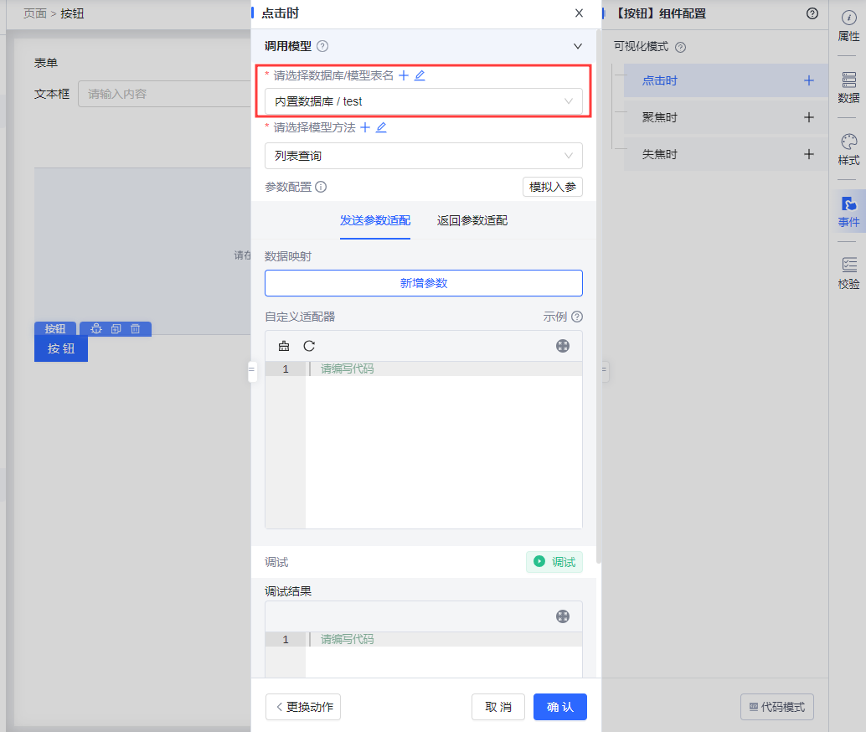
图：img_0015_2cabb2.png

选择模型方法#选择模型方法
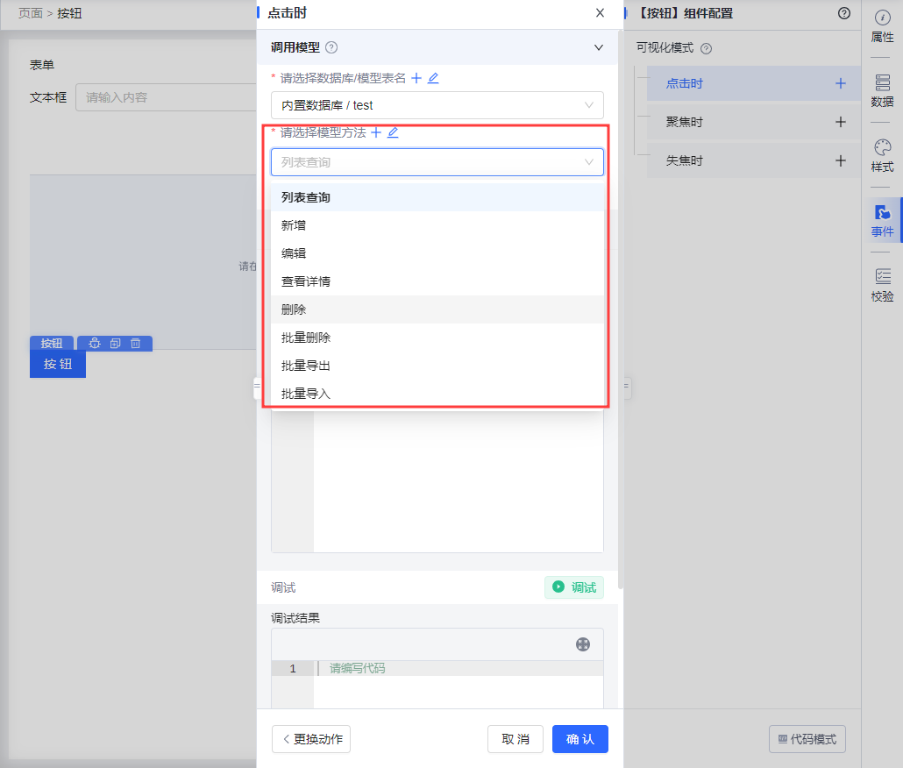
图：img_0016_73f27a.png

参数配置#参数配置

模拟入参#模拟入参
点击模拟入参按钮会自动获取当前模型的字段并生成一个列表，用户可以填写对应字段的值，以便在后续的参数映射中使用。注意：模拟入参仅是在参数映射使用变量时作为数据集，不会自动携带到请求参数中。
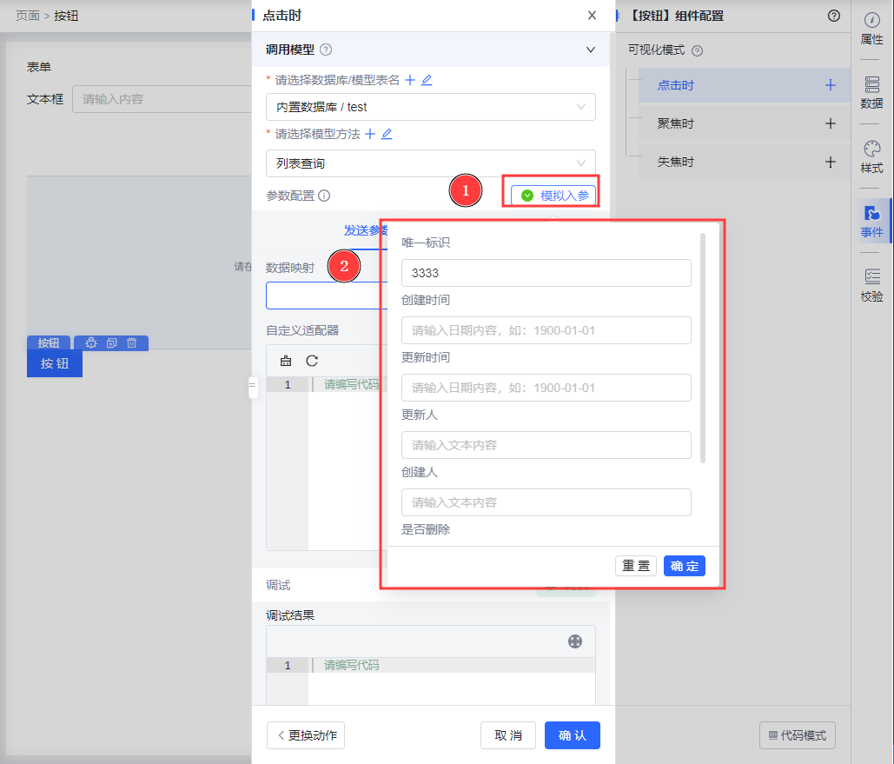
图：img_0017_8fc0a3.png
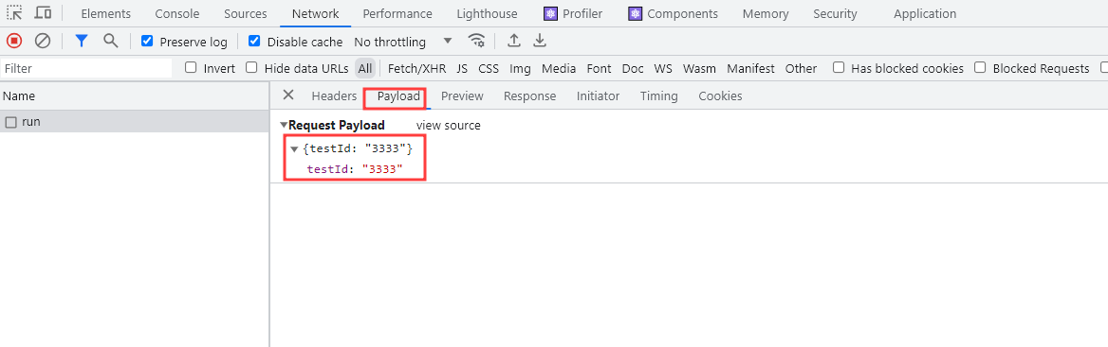
图：img_0018_ad9cb4.png

发送参数适配#发送参数适配
主要用于配置请求参数；可以同时配置参数映射和自定义适配器，优先执行参数映射（自定义适配器可以覆盖参数映射配置内容）。 参数映射支持变量(调试时仅支持获取模拟入参中的值，配置上下文中数据不生效。预览或者正式应用中模拟入参不生效，仅配置上下文数据生效)
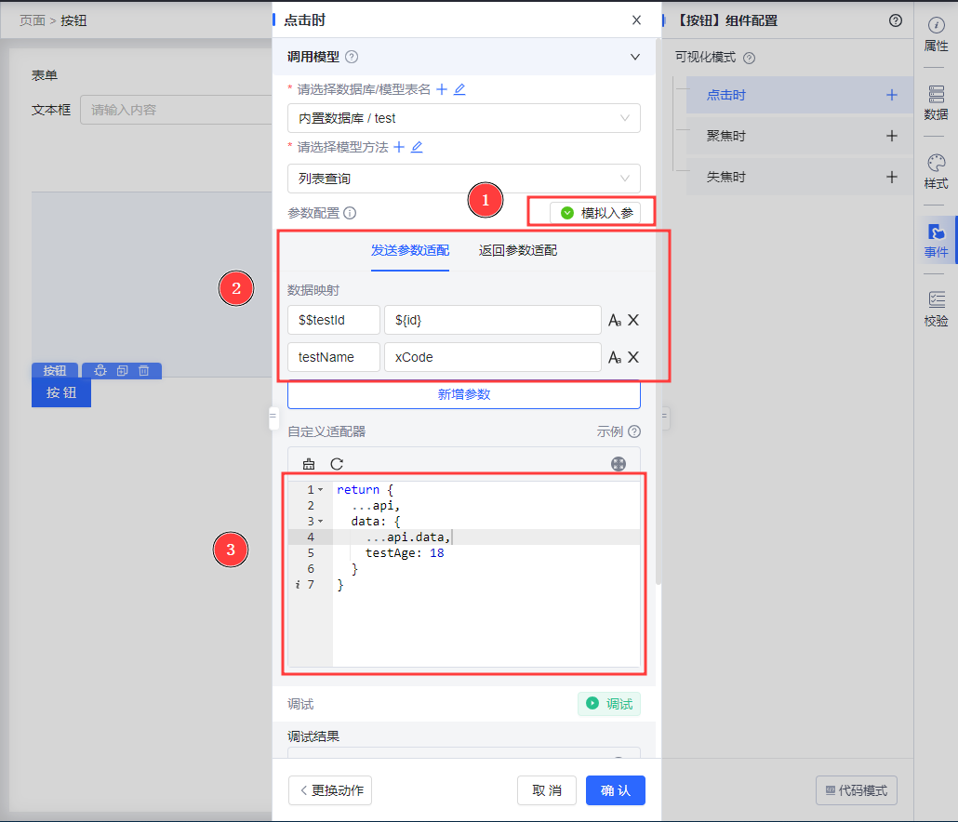
图：img_0019_9911c7.png
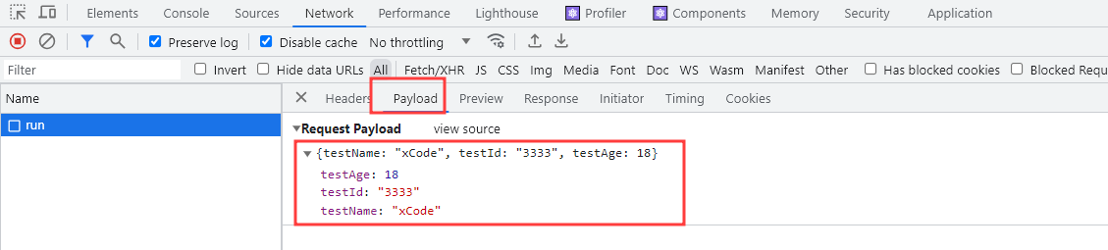
图：img_0020_58e601.png

返回参数适配#返回参数适配
主要用于配置返回数据格式，自定义适配器格式，可参考示例；适配结果将放在数据域中

自定义适配器#自定义适配器
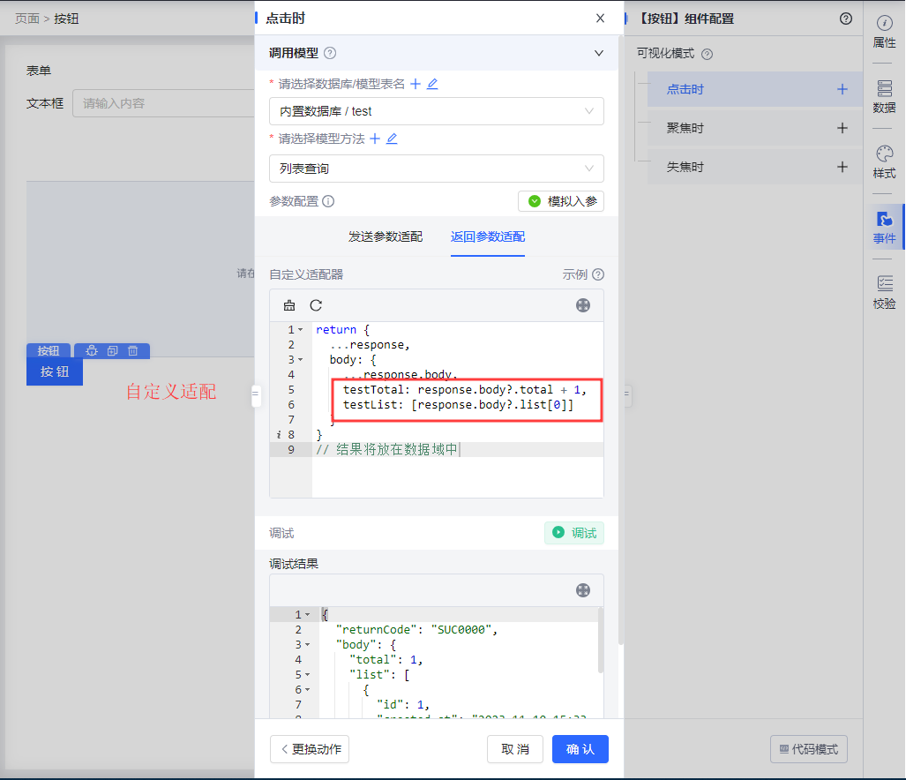
图：img_0021_b1cd23.png
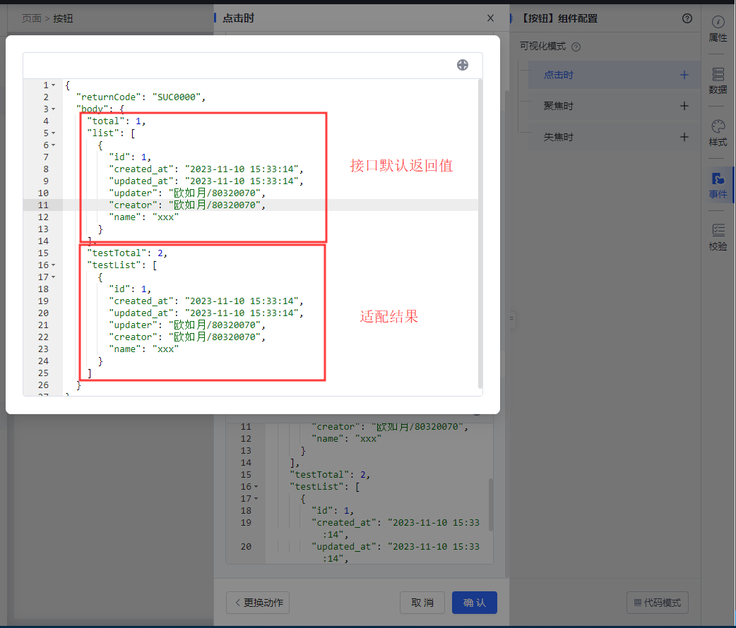
图：img_0022_6226b1.png

调试#调试
点击调试按钮，可以在下方查看调试结果。
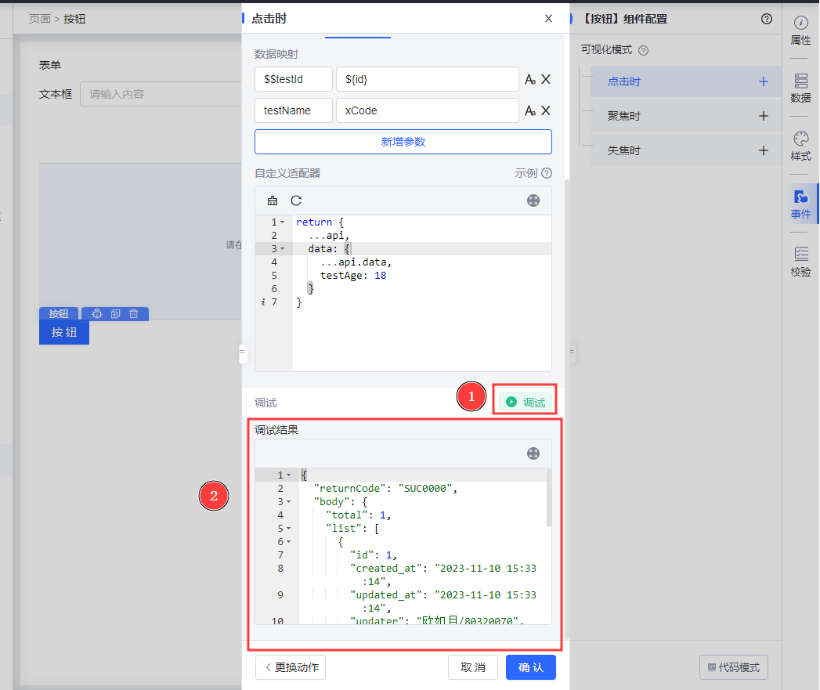
图：img_0023_f0f762.png

调用 API#调用-api
点击事件面板打开调用 API 选项
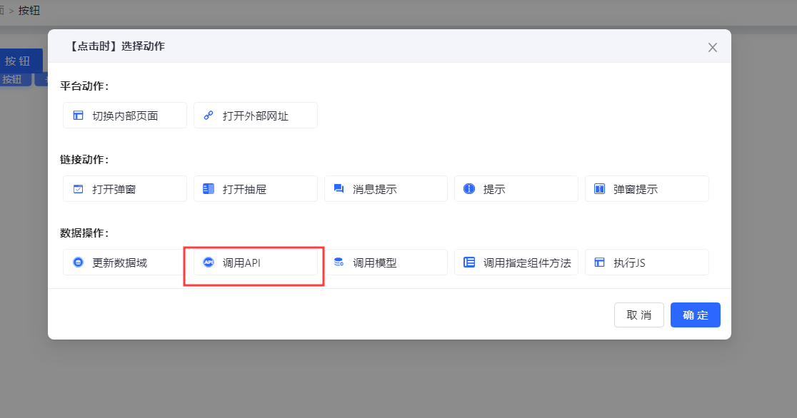
图：img_0024_1e052f.png

选择接口类型#选择接口类型

API/业务编排#api业务编排
在接口开发功能处创建的 api，经过平台代理，返回的数据格式符合平台标准，可由各组件直接消费。
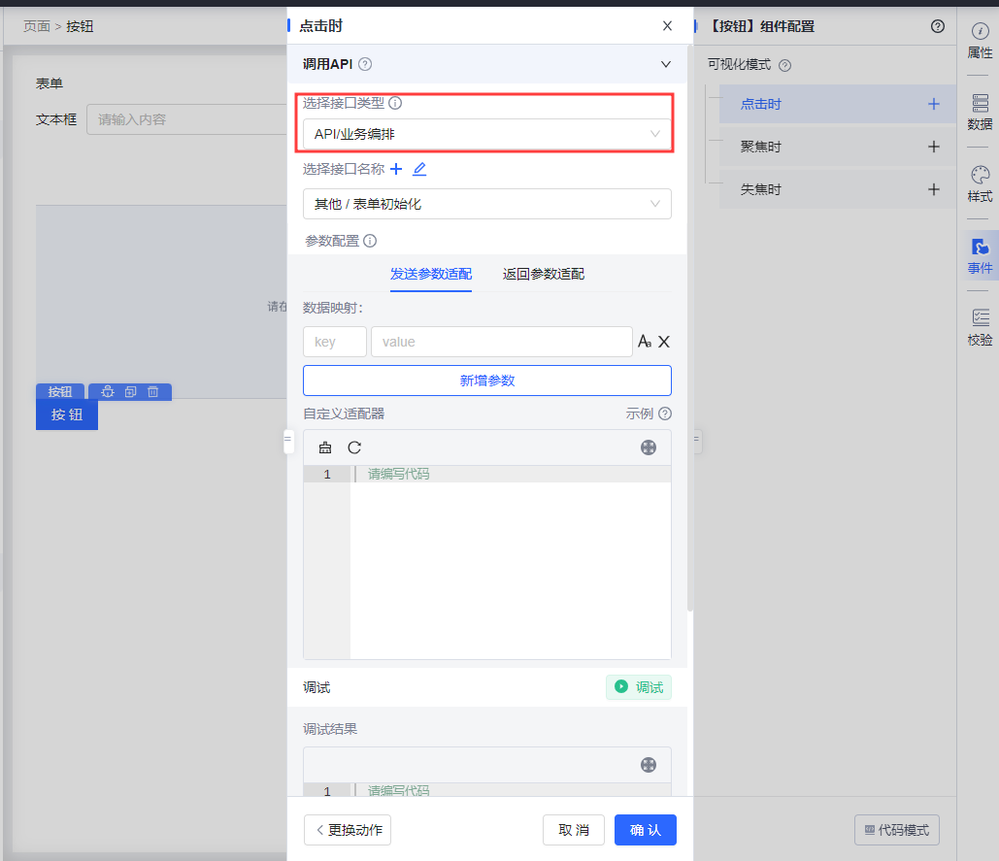
图：img_0025_7f33f5.png

直连接口#直连接口
用户自己开发的 api，不经过平台代理，如遇跨域问题需调整后端配置。返回的数据一般不能被组件直接消费，需经过适配器改造为符合平台标准的格式。
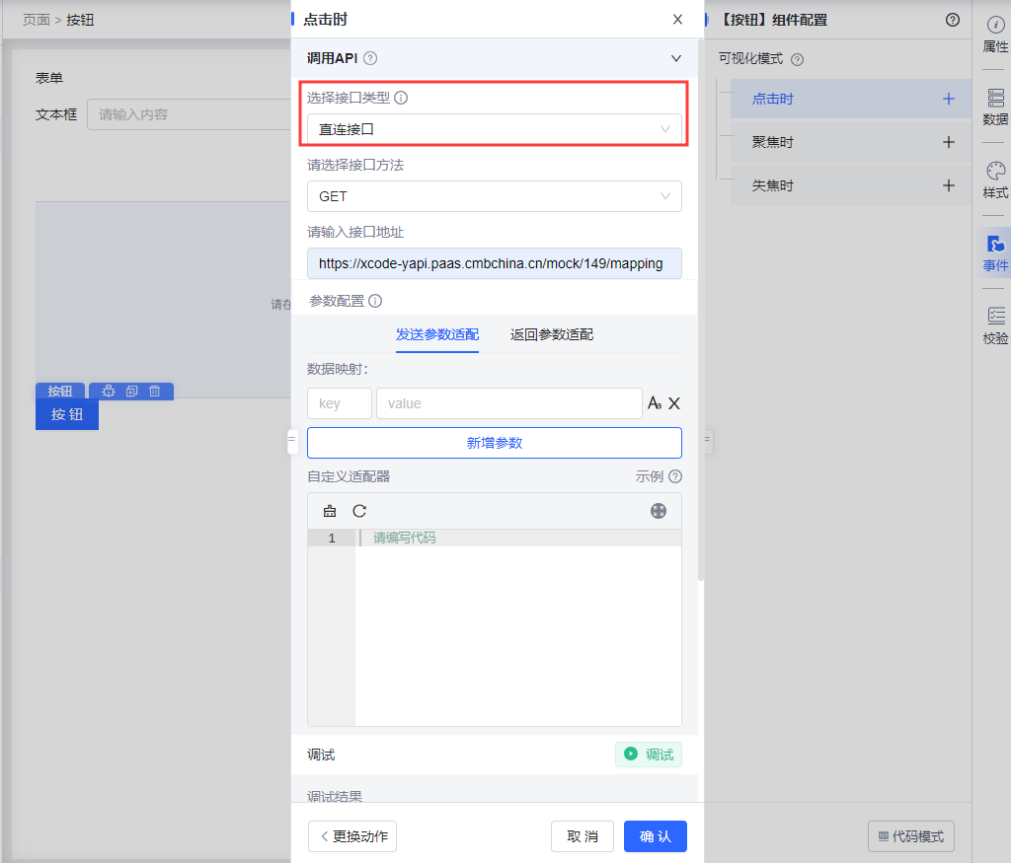
图：img_0026_b10890.png

选择接口名称#选择接口名称
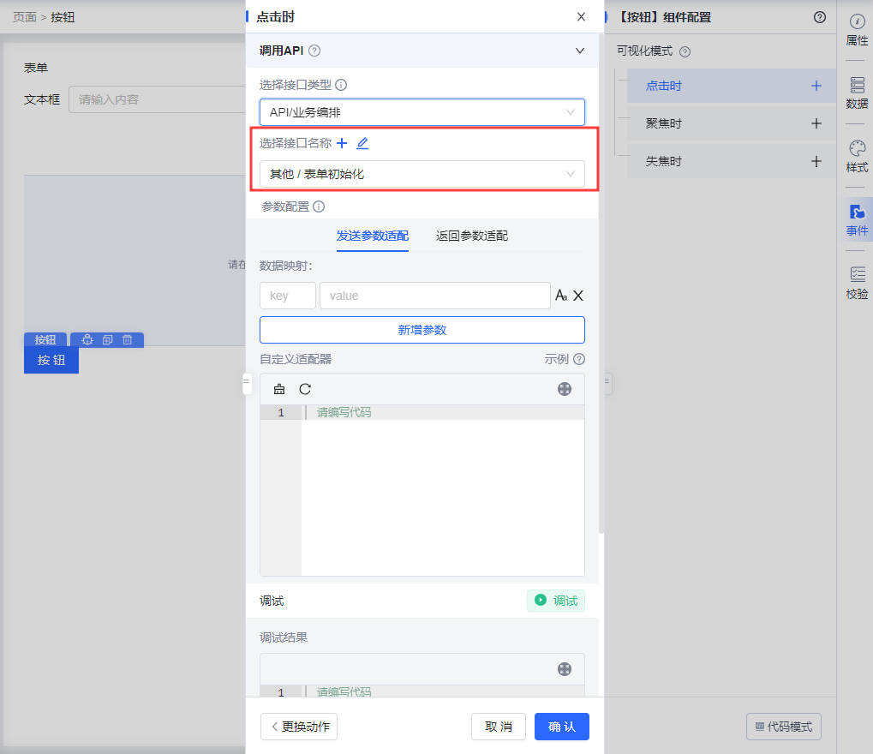
图：img_0027_2834a0.png

配置接口方法和地址#配置接口方法和地址
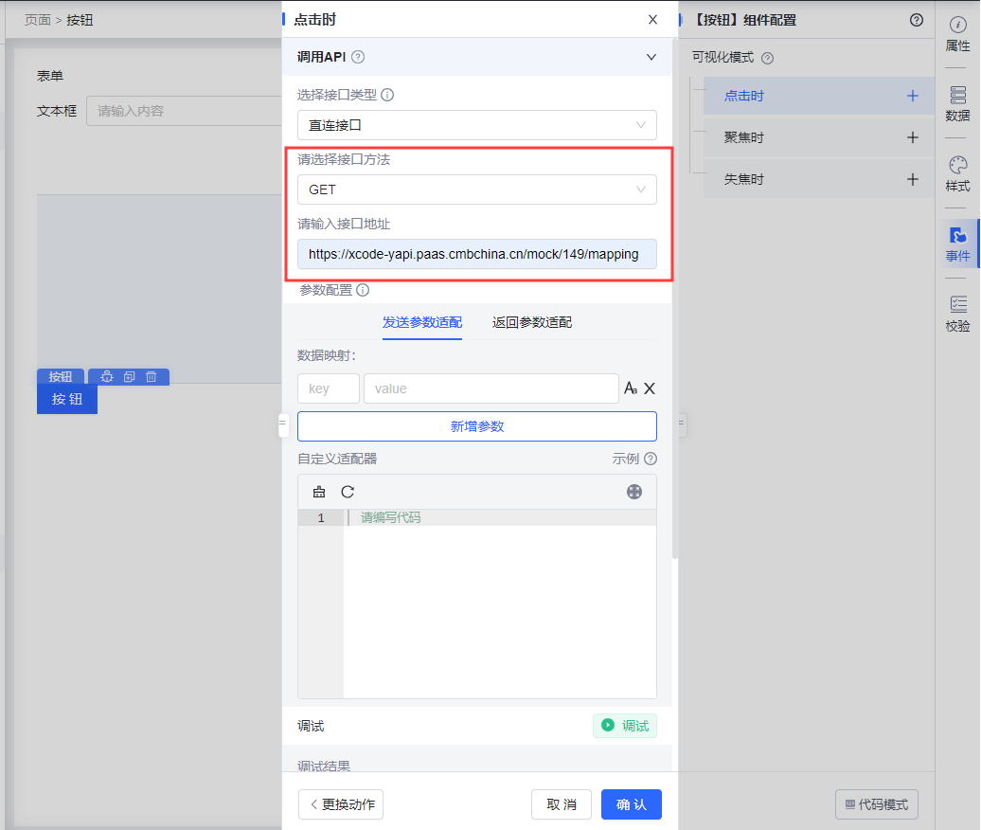
图：img_0028_fcca96.png

参数配置#参数配置-1

发送参数适配#发送参数适配-1
· 参考模型[发送参数适配](https://xft-demo.cmburl.cn/XFTPRO-DOCS/editor/events#%E5%8F%91%E9%80%81%E5%8F%82%E6%95%B0%E9%80%82%E9%85%8D)

返回参数适配#返回参数适配-1
· 参考模型[返回参数适配](https://xft-demo.cmburl.cn/XFTPRO-DOCS/editor/events#%E8%BF%94%E5%9B%9E%E5%8F%82%E6%95%B0%E9%80%82%E9%85%8D)

自定义适配器#自定义适配器-1
· 参考模型[自定义适配器](https://xft-demo.cmburl.cn/XFTPRO-DOCS/editor/events#%E8%87%AA%E5%AE%9A%E4%B9%89%E9%80%82%E9%85%8D%E5%99%A8)

调试#调试-1
· 参考模型[调试](https://xft-demo.cmburl.cn/XFTPRO-DOCS/editor/events#%E8%B0%83%E8%AF%95)

打开外部网址#打开外部网址
点击事件面板打开外部网址选项
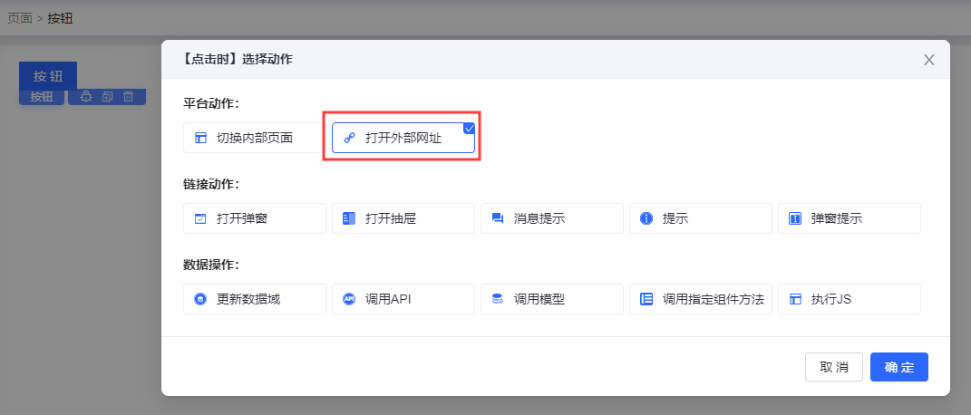
图：img_0029_1de635.png
在右侧弹出的配置面板中配置需要打开的外部网址地址，该地址支持使用模板语法来使用变量，同时可以配置该动作的标题和网址说明，在用户选择跳转方式时，新开标签页表示该跳转的网页显示在新开的标签页，当前标签页表示该弹窗会显示在当前的去标签页并覆盖原有网页内容，新窗口表示该跳转的网页内容将显示在一个独立的新窗口。
注： 如果需要在嵌入式页面中打开外部网址，则无法用这种方式去跳转打开外部网址，需要使用执行 js方法来打开。
`//window.open('url','打开方式')
window.open('http://www.baidu.com/', '_self'); // 当前标签页打开
window.open('http://www.baidu.com/', '_blank'); // 新窗口打开
window.open('http://www.baidu.com/', '_top'); // 在顶层窗口打开`
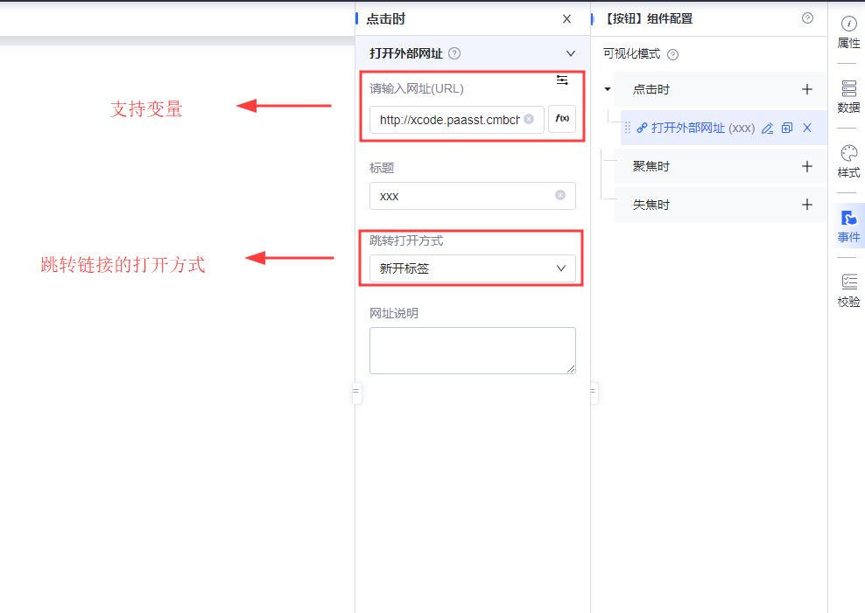
图：img_0030_d8e925.png

切换内部页面#切换内部页面
点击事件面板的切换内部页面选项
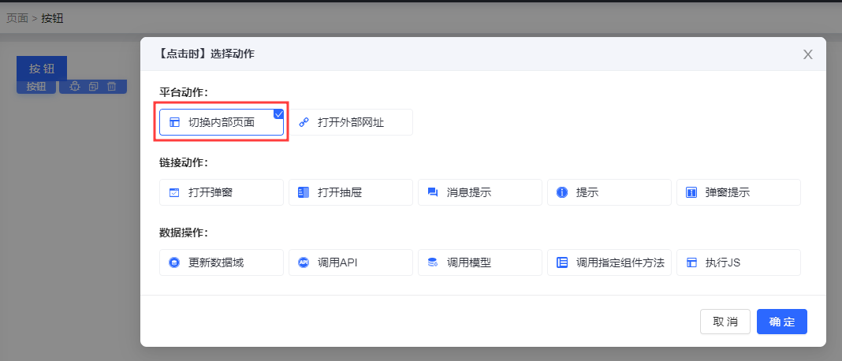
图：img_0031_d19133.png
在右侧弹出的配置面板中选择需要切换的页面和该页面的打开方式，当打开方式为本页面打开时，切换的页面会覆盖当前页面在当前标签页打开；当打开方式为新开标签页时，切换的页面会显示在新开的标签页中；当打开方式为新开窗口时，切换的页面会单独另起一个窗口显示。
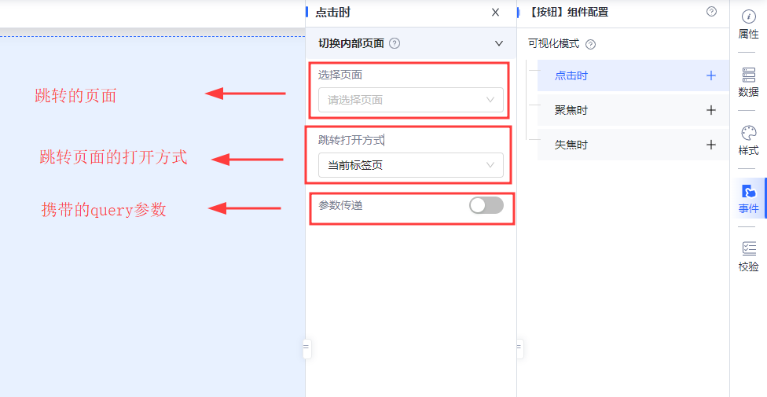
图：img_0032_921add.png
在跳转的同时支持在 url 中携带 query 参数，query 参数的编写方式如下
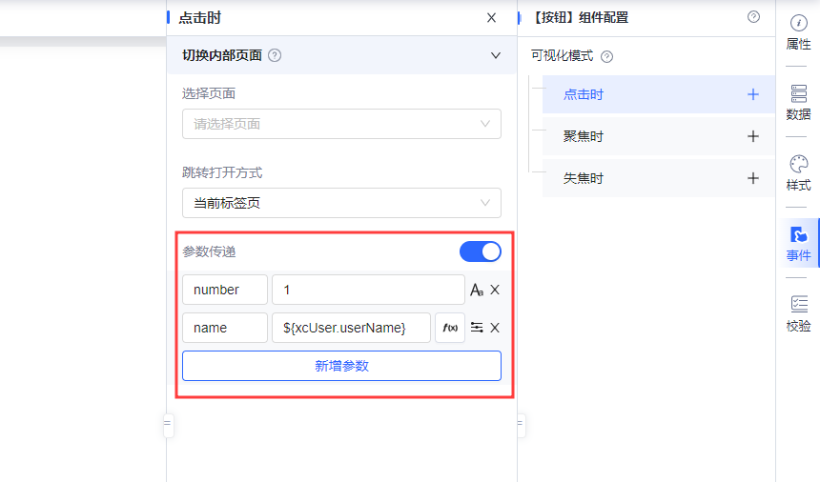
图：img_0033_dcd98c.png
点击新增参数则新增一项 query 参数，query 参数为键值对的形式，其值可以是常量，也可以是使用模板语法的变量。

消息提示#消息提示
点击事件面板消息提示选项
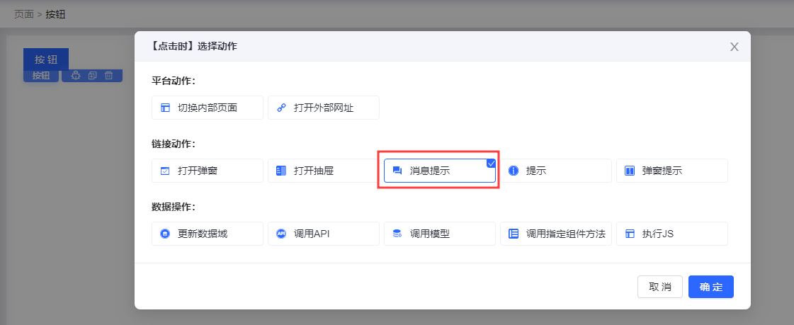
图：img_0034_9cb33a.png
选择消息的提示状态，并填写内容和持续时间。
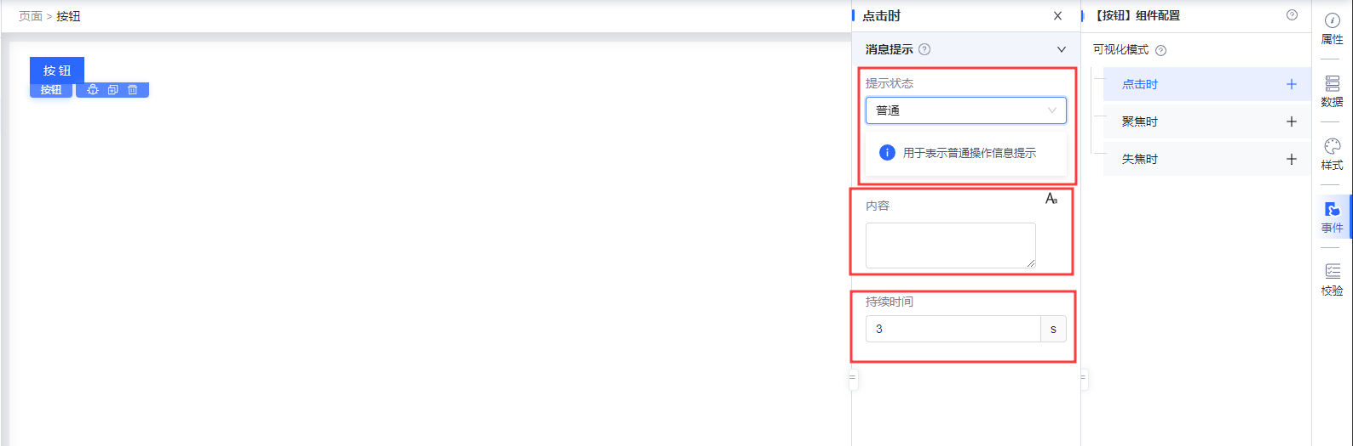
图：img_0035_9b12a6.png
填写消息的提示内容，点击参数右侧的按钮可对当前的输入值进行表达式/常量切换
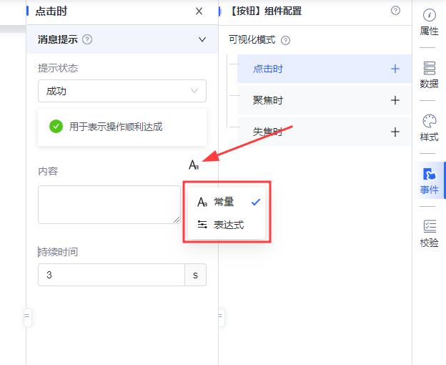
图：img_0036_56743a.png

提示#提示
点击事件面板点击提示选项
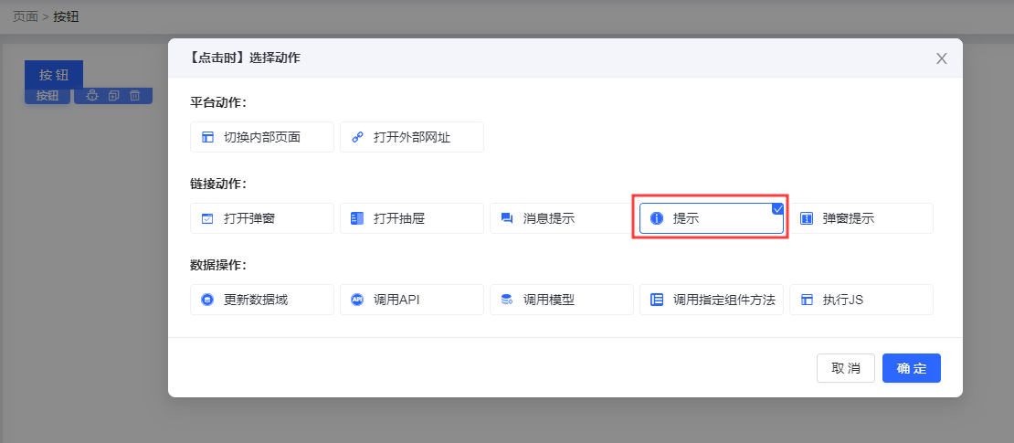
图：img_0037_d6f1a7.png
选择提示状态，并填写标题、内容，以及持续时间。
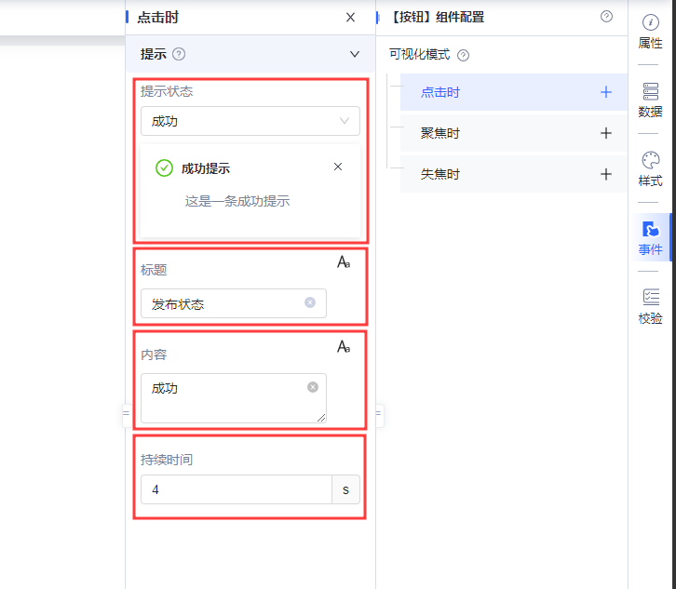
图：img_0038_5b0d10.png
填写提示标题、内容，点击参数右侧的按钮可对当前的输入值进行表达式/常量切换。
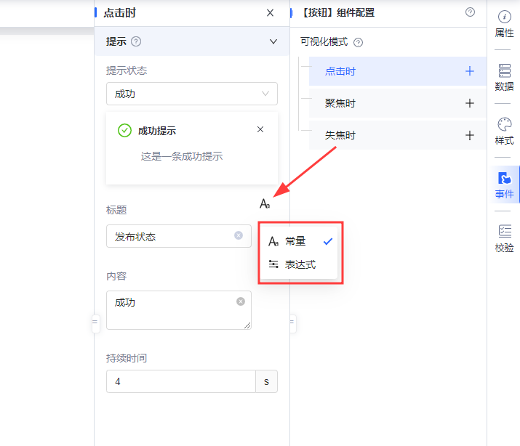
图：img_0039_55b6ec.png

弹窗提示#弹窗提示
点击事件面板弹窗提示选项
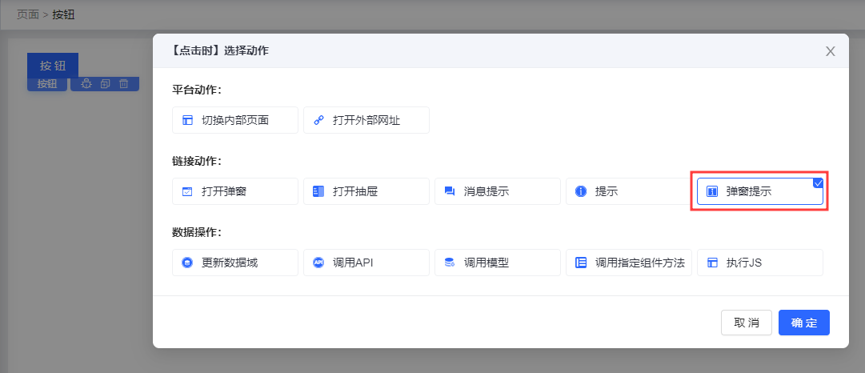
图：img_0040_a6db8b.png
选择弹窗提示状态
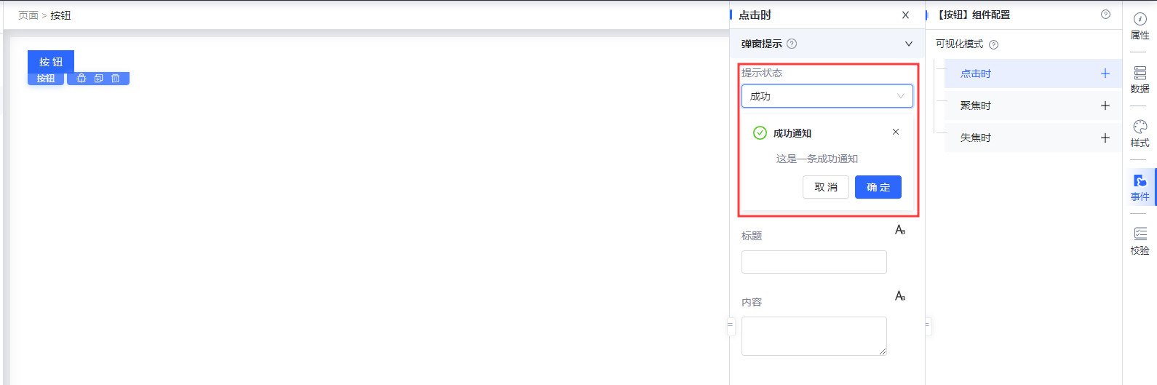
图：img_0041_d6a44e.png
填写弹窗提示标题、内容，点击参数右侧的按钮可对当前的输入值进行表达式/常量切换
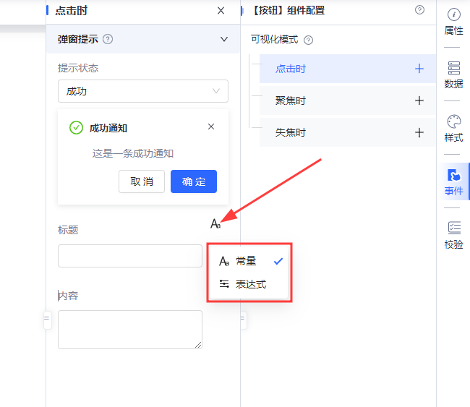
图：img_0042_dbee6a.png

执行 JS#执行-js
点击事件面板执行 JS 选项
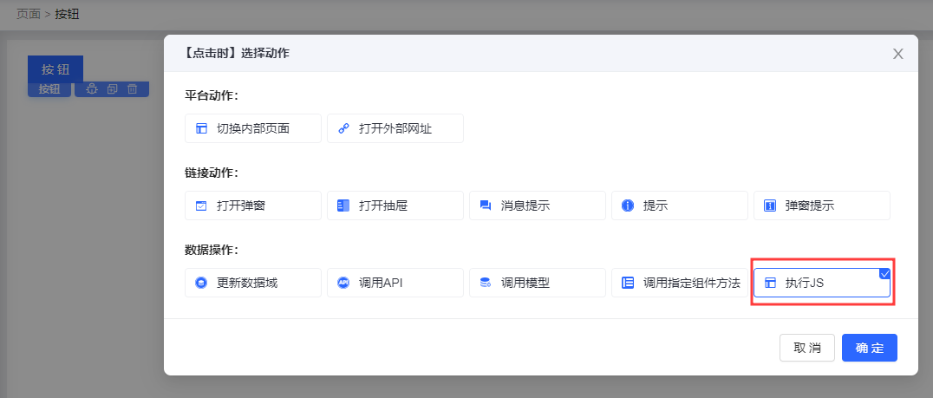
图：img_0043_f90396.png
出现执行 JS 触发器配置页面，填写执行 JS 名称，在自定义 JS 中编写代码，需要在自定义 JS 中 return 出当前节点参数方可在下一节点拿到该值。
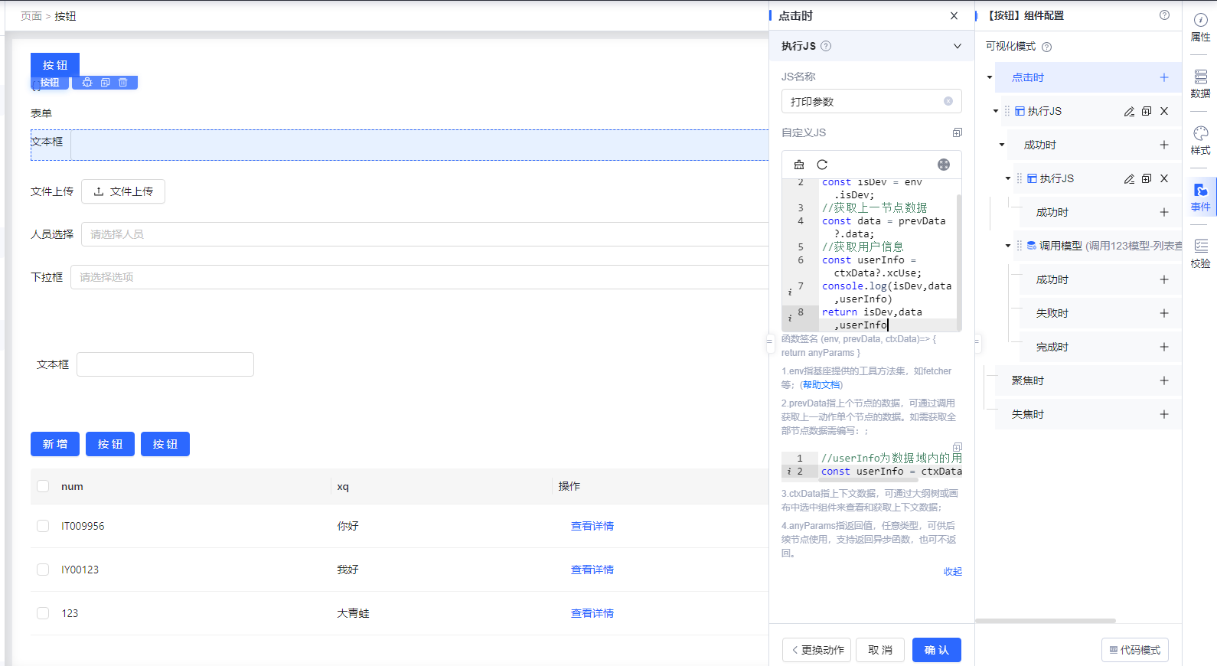
图：img_0044_e0416f.png

调用指定组件方法#调用指定组件方法
点击事件面板调用指定组件方法选项
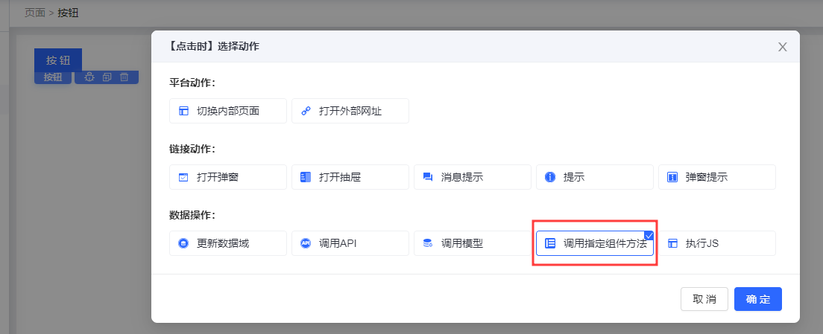
图：img_0045_cb3ef4.png
查看[表格动作文档](https://xft-demo.cmburl.cn/XFTPRO-DOCS/pc/data/table#%E6%96%B9%E6%B3%95%E8%A1%A8)
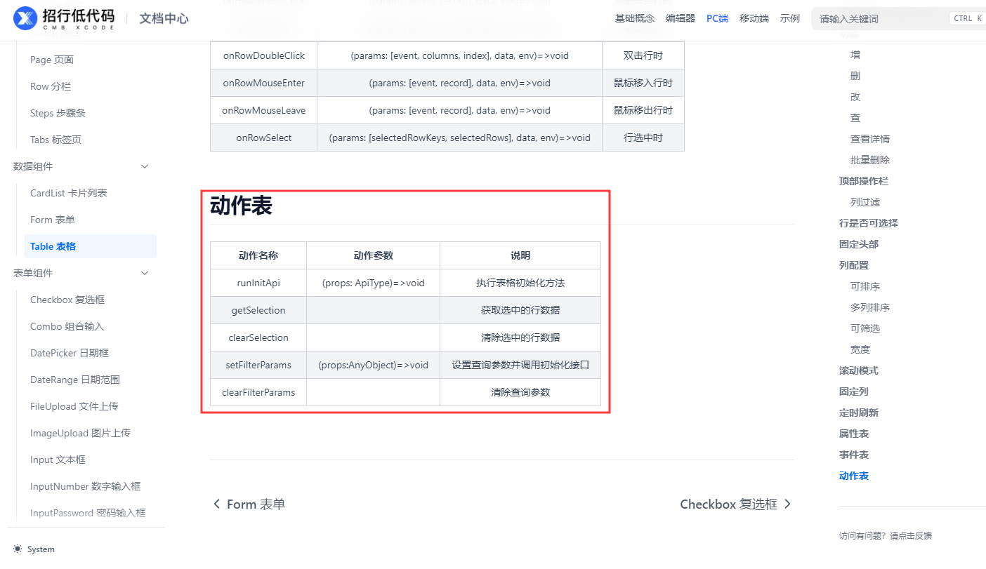
图：img_0046_511803.png
包含动作事件的组件配置唯一标识
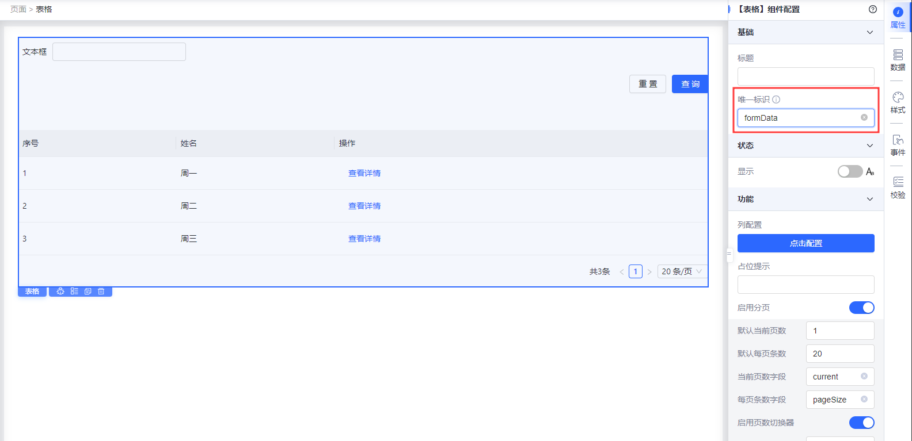
图：img_0047_27a8ee.png
选择配置的组件唯一标识，可调用对应组件方法
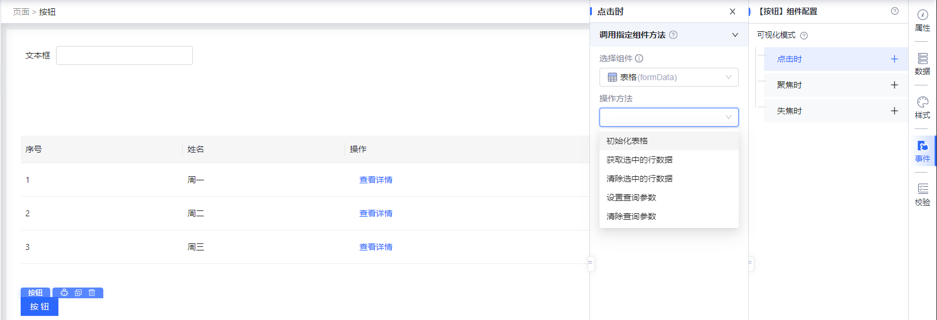
图：img_0048_69c8d4.png

代码模式#代码模式
前置说明：移动端与 PC 端支持的事件类型及其参数有一定区别，使用时请进行区分。

**调用模型方法**#调用模型方法
`env.fetcher(args);`

**参数说明**#参数说明
args 参数的结构及说明如下：
| 名称 | 类型或可选值 | 必填 | 说明 |
| --- | --- | --- | --- |
| dataSourceType | ”model“ | true | 调用模型方法时此参数为"model" |
| modelKey | string | true | 调用模型的 key |
| modelMethodKey | string | true | 调用模型方法的 key |
| body | object | true | 模型方法的参数 |

**使用示例**#使用示例
`env.fetcher({
dataSourceType: 'model',
modelKey: 'MO0001',
modelMethodKey: 'MO0001',
body: { id: 'id001' },
});`
可以在如下的位置找到需要所以用的模型方法的 modelKey
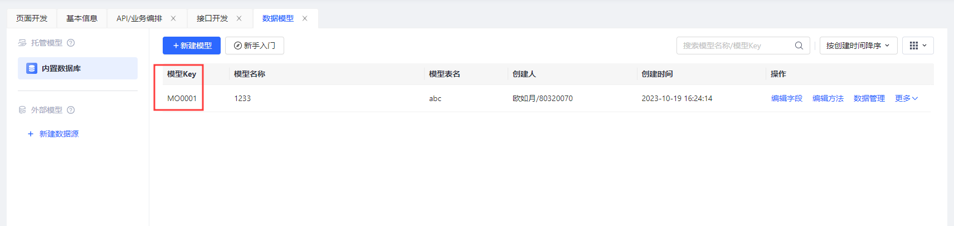
图：img_0049_66cf40.png
modelMethodKey 可以在如下位置找到
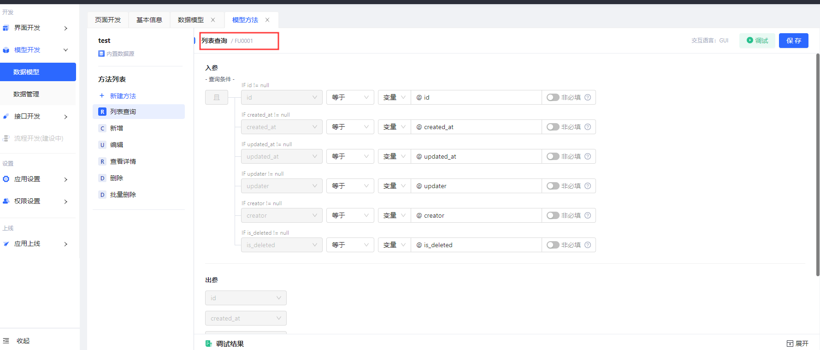
图：img_0050_91aed9.png

**调用 API**#调用-api-1
`env.fetcher(args);`

**参数说明**#参数说明-1
args 的参数结构及说明如下：
| 名称 | 类型 | 必填 | 说明 |
| --- | --- | --- | --- |
| dataSourceType | "api" | true | 调用 api 方法时此参数固定为"api" |
| apiSource | "internal" | "external" | true |
| apiKey | string | true | api 方法对应的 key |
| body | object | true | api 方法的参数 |

**使用示例**#使用示例-1
`env.fetcher({
dataSourceType: 'api',
apiSource: 'internal',
apiKey: 'IN0001',
body: { index: 1, size: 20 },
});`
可以在如下位置找到需要调用的内置 api 方法的 apiKey
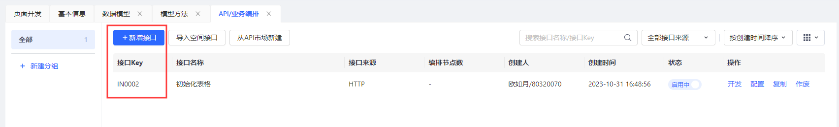
图：img_0051_df1186.png

**切换内部页面（路由）**#切换内部页面路由
`env.onAction('switchPage', args);`

**参数说明**#参数说明-2
args 的参数结构及说明如下：
| 名称 | 类型 | 必填 | 说明 |
| --- | --- | --- | --- |
| pageKey | string | true | 页面的 key |
| menuKey | string | false | 导航菜单的 key, 不传则导航不联动高亮显示 |
| mode | "newTab" | "current" | "newWindow" |
| query | object | false | 跳转后设置新的 query |

**使用示例**#使用示例-2
`env.onAction('switchPage', {
pageKey: 'PA0002',
mode: 'current',
query: { param: data.param },
}); //携带数据域参数跳转到PA0002页面,覆盖当前窗口
env.onAction('switchPage', {
pageKey: 'PA0002',
mode: 'newTab',
query: { param: data.param },
}); //携带数据域参数跳转到PA0002页面,新开tab页
env.onAction('switchPage', {
pageKey: 'PA0002',
mode: 'newWindow',
query: { name: xcUser.UserName },
}); //携带数据域参数跳转到PA0002页面,新开窗口`
用户可在下图展示的位置找到页面对应的 pageKey
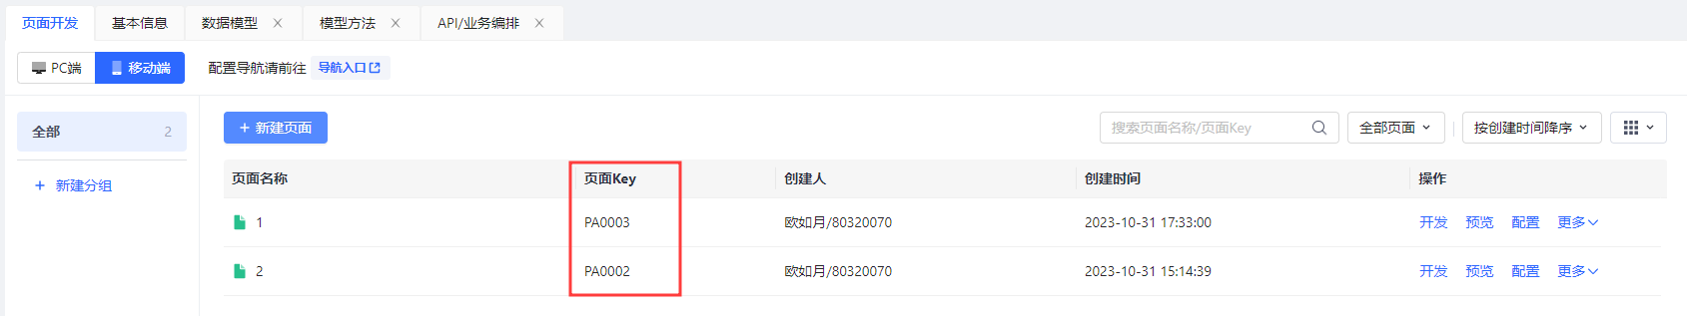
图：img_0052_1b1932.png
注意事项
若跳转导航内菜单页面同时联动导航，则 menuKey 为必填, withQuery 和 query 如果同时使用 query 的值会覆盖原有的 url 参数 menuKey 为入口 pageKey 页面对应的菜单（同一个入口）, 单页预览时，menuKey 不生效

**打开 url**#打开-url
`env.onAction('openUrl', args);`

**参数说明**#参数说明-3
args 的参数结构及说明如下：
| 名称 | 类型或可选值 | 必填 | 说明 |
| --- | --- | --- | --- |
| url | string | true | 跳转的地址 |
| mode | "newTab" | "current" | "newWindow" |

**使用示例**#使用示例-3
`env.onAction('openUrl', {url: 'https://www.baidu.com/', mode: 'current'}}) //当前页跳转外部网址,覆盖原有页面内容
env.onAction('openUrl', {url: 'https://www.baidu.com/', mode: 'newTab'}}) //新开tab页跳转外部网址
env.onAction('openUrl', {url: 'https://www.baidu.com/', mode: 'newWindow'}}) //新开窗口跳转外部网址`

**消息提示**#消息提示-1
`env.onAction('showMessage', args);`

**参数说明**#参数说明-4
args 的参数结构及说明如下：
用于 PC 端时
| 名称 | 类型 | 必填 | 说明 |
| --- | --- | --- | --- |
| mode | string | true | 模式支持 message 、 notification 、 confirm 三种 |
| type | string | true | 支持 success 、 warning 、 error 、 info 四种 |
| msg | string | true | 消息提示的自定义内容 |
| title | string | false | 消息提示的标题， confirm 及 notification 模式下支持此属性 |
用于 移动 端时
| 名称 | 类型或可选值 | 必填 | 说明 |
| --- | --- | --- | --- |
| mode | string | true | 模式支持 modal 、 toast 、message 三种形式 |
| type | string | true | 支持 success 、 warning 、 error 、 info 四种 |
| msg | string | true | 消息提示的自定义内容 |
| title | string | false | 消息提示的标题， modal 模式下支持此属性 |

**使用示例**#使用示例-4
`env.onAction('showMessage', {
mode: 'message',
type: 'success',
msg: '操作成功',
}); //PC端弹出message信息操作成功
env.onAction('showMessage', {
mode: 'notification',
type: 'success',
title: '标题一',
msg: '操作成功',
}); //PC端右侧边栏弹出提示显示操作成功
env.onAction('showMessage', {
mode: 'confirm',
type: 'warning',
title: '标题二',
msg: '警告提示',
}); //PC端弹出确认对话框显示告警提示`
`env.onAction('showMessage', {
mode: 'message',
type: 'success',
title: '标题一',
msg: '操作成功',
}); //移动端弹出message信息操作成功
env.onAction('showMessage', {
mode: 'toast',
type: 'success',
msg: '操作成功',
}); //移动端弹出提示显示操作成功
env.onAction('showMessage', {
mode: 'modal',
type: 'warning',
title: '标题二',
msg: '警告提示',
}); //移动端弹出确认对话框显示告警提示`
PC 不同的提示类型（mode）对应如下，type 的类型决定了提示的颜色，success: 绿色（通常成功时用），warning: 黄色（通常用于告警），info: 蓝色（通常用于简单提示），error： 红色（用于错误或失败时提示）
message:
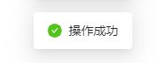
图：img_0053_1feec5.png
notification:
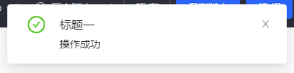
图：img_0054_5f1ba6.png
confirm:
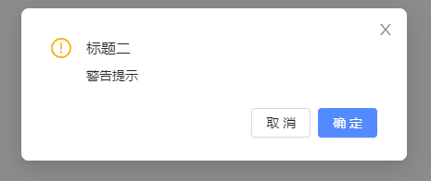
图：img_0055_0f6c58.png
移动端的不同类型如下：
message:
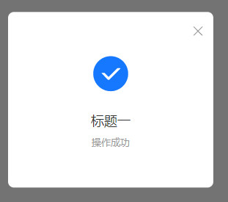
图：img_0056_f8404d.png
modal：
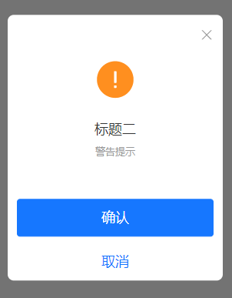
图：img_0057_ca06c8.png
toast:
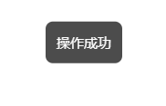
图：img_0058_1154e1.png

**刷新当前页**#刷新当前页
`env.onAction('refreshPage');`

**参数说明**#参数说明-5
无

**使用示例**#使用示例-5
`env.onAction('refreshPage'); //执行完毕后页面重新加载`
注意事项
该方法目前仅适用于 PC 端

**复制文本**#复制文本
`env.onAction('copyText', args, env);`

**参数说明**#参数说明-6
| 名称 | 类型 | 必填 | 说明 |
| --- | --- | --- | --- |
| text | stirng | false | 固定字符串，复制固定的值 |
| key | string | false | 复制表单字段是为表单字段名 |
注意事项 当 text, key 同时存在时，使用 text 的值，text 和 key 不能同时为空，该方法目前限制在表单中使用

**使用示例**#使用示例-6
`env.onAction('copyText', { key: 'text' }, env); //复制表单内text字段的当前值`
用户可在下图位置找到需要复制的表单字段名
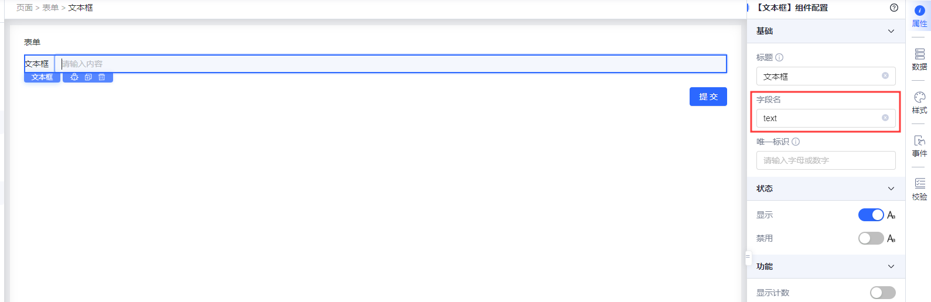
图：img_0059_27a7d1.png

关闭应用#关闭应用
`env.onAction('closeWebApp');`

**参数说明**#参数说明-7
关闭应用方法目前没有任何参数。

**使用示例**#使用示例-7
`env.onAction('closeWebApp'); // 关闭当前应用`
注意事项
该方法目前仅适用于移动端

案例#案例

可视化模式#可视化模式-1
场景： 点击按钮弹出确认弹窗，用户确认后删除指定的模型数据
首先选择打开弹窗动作
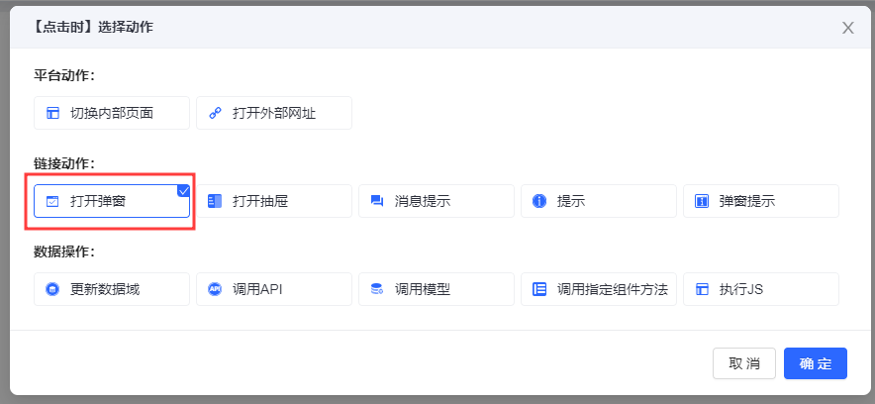
图：img_0060_3e71ec.png
点击新增配置弹窗
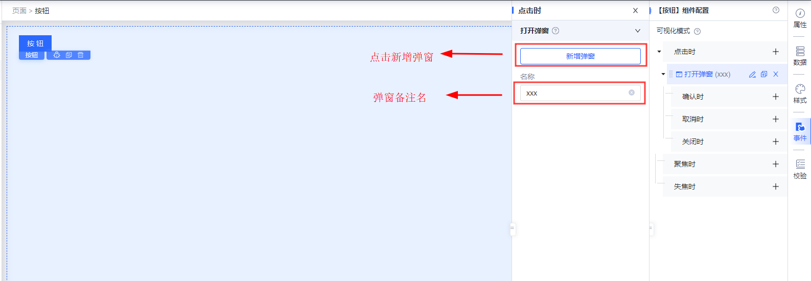
图：img_0061_67a032.png
弹窗配置如下
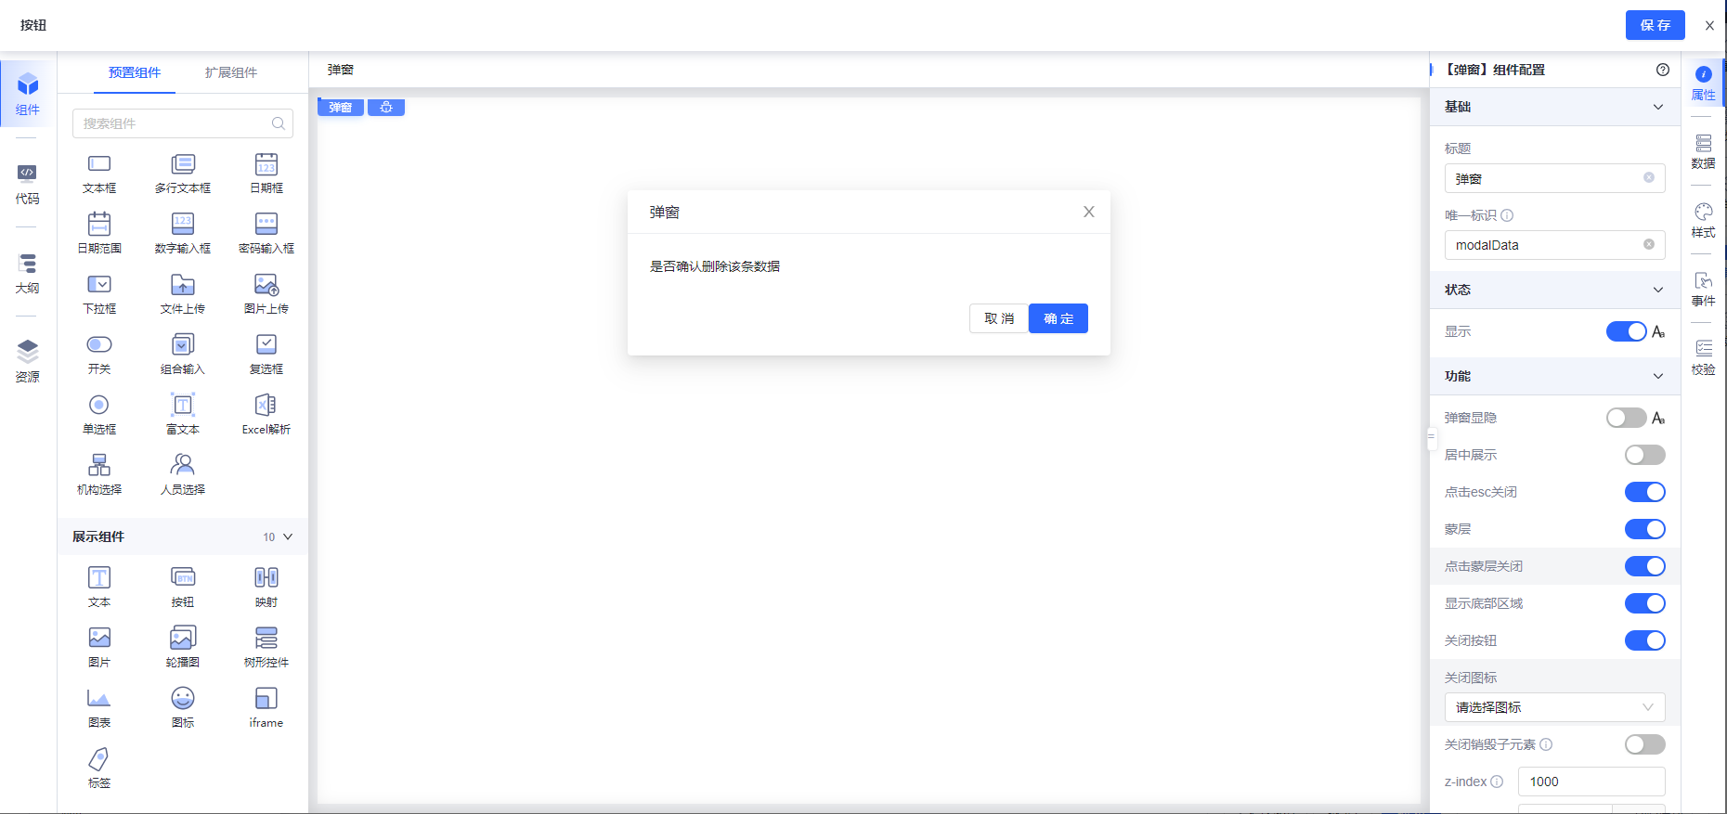
图：img_0062_ff4961.png
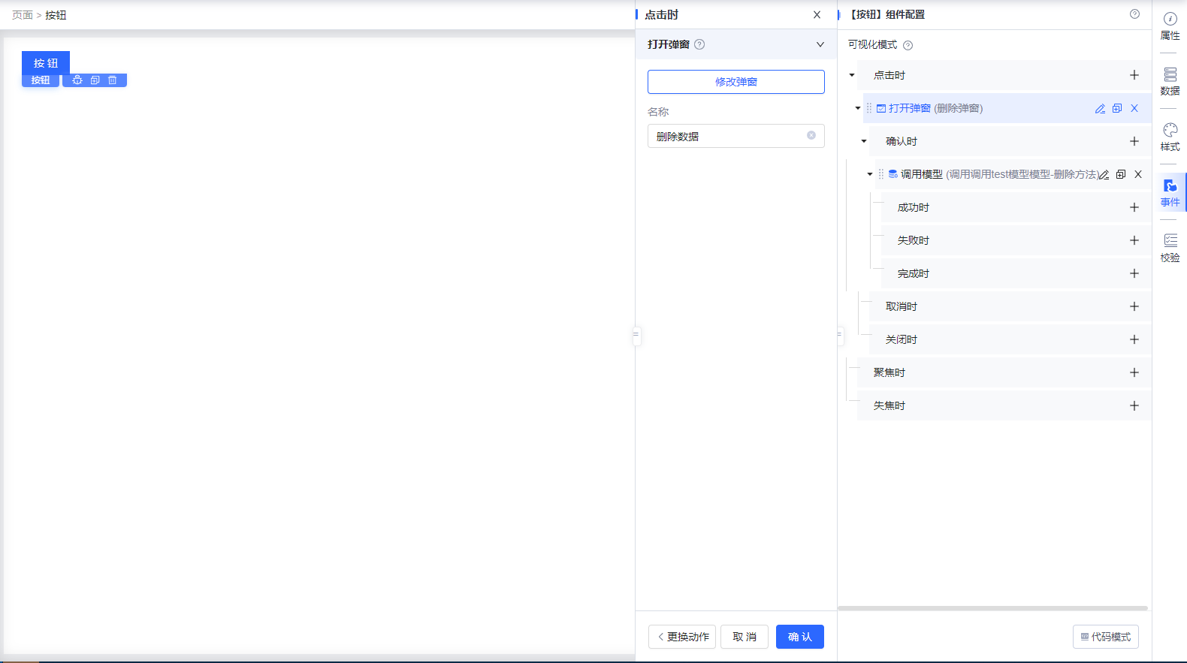
图：img_0063_eaacb7.png
然后点击弹窗后续的确认时添加动作
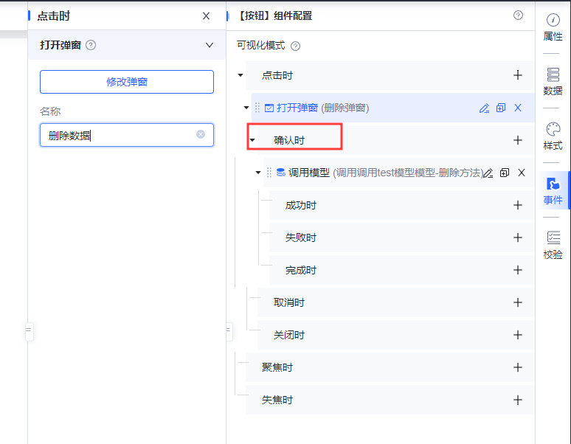
图：img_0064_c85080.png
选择调用模型
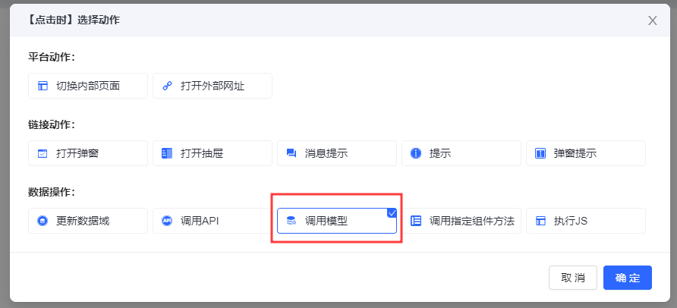
图：img_0065_e057ae.png
调用模型动作的配置选择模型的删除方法，id 使用了数据域当中的 id 变量
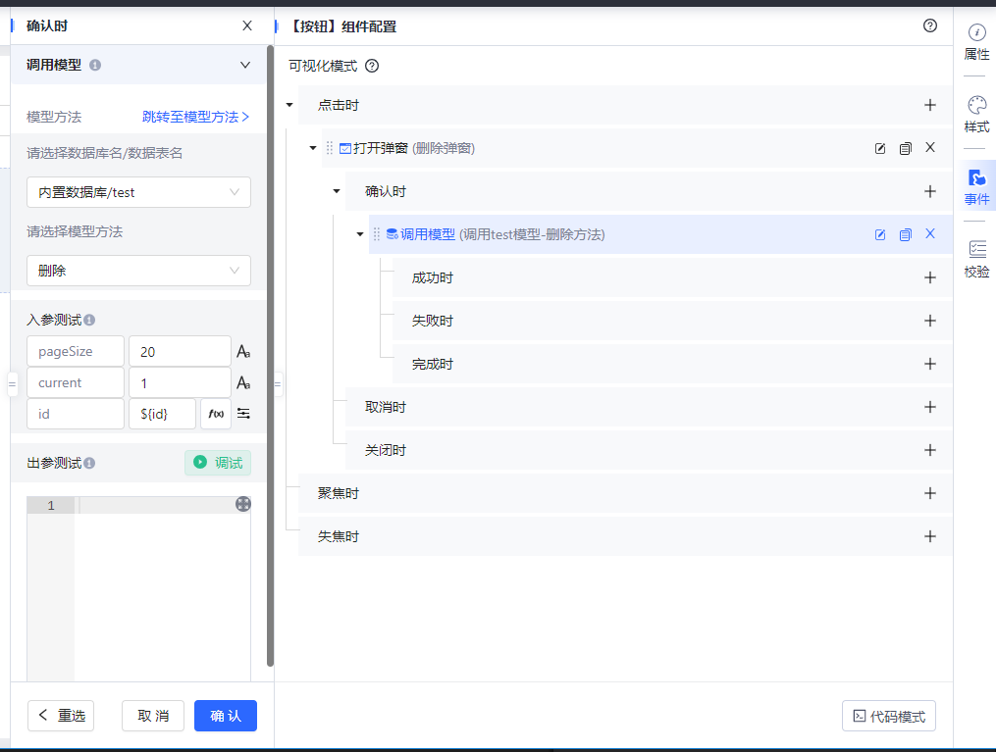
图：img_0066_4c7c44.png

代码模式#代码模式-1
场景：调用 API/模型接口之后将返回数据更新到数据域并使用返回的信息跳转页面，并提示接口调用结果
`//此处以调用模型方法后更新数据域中的用户信息并弹出提示为例
env
.fetcher({
dataSourceType: 'model',
modelKey: 'MO0001',
modelMethodKey: 'MO0001',
body: { id: 'id001' },
})
.then((res) => {
//在调用api得到结果后的下一步动作，如更新数据域，或者进行消息提示，接口返回结果用res表示
env.updateStore({ user: res.body.currentUser }); //将数据域中的user字段更新为接口返回的currentUser
env.onAction('showMessage', {
mode: 'message',
type: 'success',
msg: '接口调用成功',
}); //进行成功消息提示
env.onAction('switchPage', {
pageKey: 'PA0002',
mode: 'newTab',
query: { userId: res.body.userId },
}); //以接口返回的userId参数作为query携带并新开tab页进行跳转
})
.catch((error) => {
env.onAction('showMessage', {
mode: 'message',
type: 'error',
msg: `接口调用失败${error.message}`,
}); //根据不同接口的报错，error的结构可能不同
});`
`//此处以调用内置api方法后将返回数据更新至弹窗数据域并弹出弹窗为例
env
.fetcher({
dataSourceType: 'api',
apiSource: 'internal',
apiKey: 'IN0001',
body: { index: 1, size: 20 },
})
.then((res) => {
//接口返回结果用res表示，apiSource IN0001表示该API为内部api
env.updateStore({ name: res.body.userName }, 'modalData'); //将数据更新至弹窗组件的数据域
env.updateStore({ open: true }, 'modalData'); //显示弹窗
})
.catch((error) => {
env.onAction('showMessage', {
mode: 'message',
type: 'error',
msg: `接口调用失败${error.message}`,
}); //根据不同接口的报错，error的结构可能不同，根据实际情况提示报错信息
});`[基座常用功能](https://xft-demo.cmburl.cn/XFTPRO-DOCS/editor/env)[事件动作参数表](https://xft-demo.cmburl.cn/XFTPRO-DOCS/editor/events_params)

